Rīgas Metālapstrādes profesionālā vidusskola
Datorzinību un dokumentu pārvaldības metodiskā komisija

Kvalifikācijas eksāmena praktiskās daļas tehniskā dokumentācija

“Paroļu pārvaldnieks”

Darba autors: Kristiāns Leimanis
9.grupa
__________(paraksts)
Rīga 2026

Anotācija
Kvalifikācijas darba ietvaros tika izstrādāta tīmekļa lietojumprogramma „Paroļu pārvaldnieks”, kuras mērķis ir nodrošināt lietotājiem drošu un ērtu paroļu un citu autentifikācijas datu uzglabāšanu, pārvaldību un organizēšanu. Darba aktualitāti nosaka pieaugošie kiberdrošības draudi un nepieciešamība lietotājiem izmantot unikālas un sarežģītas paroles dažādiem interneta pakalpojumiem.
Izstrādātā sistēma nodrošina lietotāju reģistrāciju un autentifikāciju, divu līmeņu autentifikāciju, paroļu ģenerēšanu un drošības pārbaudi, datu organizēšanu mapēs, failu pievienošanu ierakstiem, kā arī paroļu rediģēšanu un dzēšanu. Administratoriem ir pieejama statistikas apskate un iespēja publicēt paziņojumus sistēmas lietotājiem. Sistēmā ir ieviesti datu aizsardzības mehānismi, kas nodrošina lietotāju datu konfidencialitāti un drošību.
Priekšgalsistēmas izstrādē tika izmantotas JavaScript un PicoCSS tehnoloģijas, savukārt aizmugursistēmas realizācijā tika izmantota PHP programmēšanas valoda, MariaDB datubāzu pārvaldības sistēma, kā arī bibliotēkas scheb/2fa-email, Symfony Mailer un Symfony Google Mailer, kas nodrošina divu līmeņu autentifikāciju un elektronisko vēstuļu nosūtīšanu. Projekta izstrādes procesā tika izmantoti Visual Studio Code, Git un Composer rīki.
Darba rezultātā tika izveidota funkcionējoša un paplašināma tīmekļa lietojumprogramma, kas atbilst izvirzītajām funkcionālajām un nefunkcionālajām prasībām un nodrošina drošu lietotāju autentifikācijas datu pārvaldību. Nākotnē sistēmu iespējams papildināt ar jaunām funkcijām, piemēram, pārlūkprogrammu paplašinājumiem, mobilo lietotni un papildu drošības mehānismiem.

Annotation
As part of the qualification paper, a web application called "Password Manager" was developed, aiming to provide users with a secure and convenient way to store, manage, and organize passwords and other authentication data. The relevance of the work is determined by the increasing cybersecurity threats and the necessity for users to maintain unique and complex passwords for various online services.
The developed system provides user registration and authentication, two-factor authentication, password generation and strength verification, organization of data into folders, file attachments to records, as well as password editing and deletion. Administrators have access to statistical information and can publish notifications for system users. Data protection mechanisms have been implemented to ensure the confidentiality and security of user information.
JavaScript and PicoCSS technologies were used for the development of the frontend, while the backend was implemented using the PHP programming language, the MariaDB database management system, and the libraries scheb/2fa-email, Symfony Mailer, and Symfony Google Mailer, which provide two-factor authentication and email delivery functionality. Visual Studio Code, Git, and Composer were used throughout the development process.
As a result of the work, a functional and extensible web application was created that meets the specified functional and non-functional requirements and ensures secure management of users' authentication data. In the future, the system could be extended with additional features such as browser extensions, a mobile application, and enhanced security mechanisms.
1. IEVADS 5
2. UZDEVUMA NOSTĀDNE 6
3. PRASĪBU SPECIFIKĀCIJA 8
3.1. FUNKCIONĀLĀS PRASĪBAS 8
3.2. NEFUNKCIONĀLĀS PRASĪBAS 13
4. UZDEVUMU RISINĀŠANAS LĪDZEKĻU APRAKSTS UN IZVADES PAMATOJUMS 15
5. SISTĒMAS MODELĒŠANA UN PROJEKTĒŠANA 17
6. LIETOTĀJA CEĻVEDIS 21
7. TESTA PIEMĒRS 34
8. SECINĀJUMI 35
9. IZMANTOTIE AVOTI 37
10. PIELIKUMS 38
9.1. PRIEKŠKODS 36

IEVADS
Mūsdienās, kad digitālais saturs un mūsu ikdiena katru dienu kļūst arvien vairāk saistīta ar internetu un digitālajiem rīkiem, ir svarīgi aizdomāties par informācijas drošību internetā. Personīgie dati, finanšu informācija un pat mūsu privātā saziņa ir kļuvuši par vērtīgu mērķi kibernoziedzniekiem, tāpēc ikvienam lietotājam ir jāapzinās, kādi riski pastāv un kā no tiem izvairīties.
Viens no svarīgākajiem drošības elementiem ir sarežģīta un unikāla lietotāja parole, kura katram lietotāja kontam ir atšķirīga un unikāla, kā arī mainās laika gaitā. Diemžēl lielākā daļa lietotāju nespēj vai nevēlas atcerēties vairākas sarežģītas paroles katram interneta kontam, ko lietotājs šobrīd izmanto vai izmantos nākotnē. Tas rada situāciju, kur viena parole tiek izmantota visiem lietotāja kontiem, un vienas paroles noplūde vai zaudēšana var radīt daudz problēmu lietotājam.
Lai risinātu šīs problēmas un atvieglotu interneta lietošanas pieredzi, šī kvalifikācijas darba ietvaros tiek izstrādāts paroļu pārvaldīšanas rīks, kura mērķis ir atvieglot drošu paroļu uzturēšanu un tās šifrēti saglabāt, lai lietotāji varētu paļauties uz uzticamu, viegli lietojamu un drošu risinājumu, kas pasargā viņu digitālo identitāti un samazina kiberapdraudējumu riskus.
Veicot tirgus izpēti un noskaidrojot, ko piedāvā jau esošie paroļu pārvaldnieki, tika identificēti vairāki rīki, piemēram, “Bitwarden”, “ProtonPass”, “NordPass”, “KeePassXC” un citi, kuri piedāvā līdzīgas priekšrocības. Katram no nosauktajiem rīkiem ir savas priekšrocības un pieredze šajā tirgū, bet ir arī trūkumi, kas ir aktuāli man kā lietotājam.
“Bitwarden” ir laba bezmaksas alternatīva ar visām pamata funkcijām, ko sagaida no paroļu pārvaldnieka, taču dažas funkcijas ir pieejamas tikai maksas abonementā, piemēram, failu pievienošana. “ProtonPass” arī ir populāra izvēle, kas neatpaliek no citiem rīkiem, taču, tā kā šī programma tika izlaista tikai 2023. gadā, dažas funkcijas vēl attīstās un varētu mainīties nākotnē, piemēram, paroļu un jutīgu datu organizēšanas rīki. “NordPass” bezmaksas versijas lielākā vājība ir ierobežojums — vienu kontu var izmantot tikai vienā ierīcē vienlaicīgi. Ja pieslēdzies no datora, tas atslēdz piekļuvi telefonā. Šis ierobežojums padara bezmaksas plānu mazāk praktisku cilvēkiem, kuri regulāri pārslēdzas starp vairākām ierīcēm. Visbeidzot, “KeePassXC”, lai gan man patīk tā nedaudz novecojušais dizains, tas rada mācīšanās slieksni, kas varētu atbaidīt lietotājus, kuri meklē vieglu un modernu risinājumu.

UZDEVUMA NOSTĀDNE

Kvalifikācijas darba uzdevums ir izveidot paroļu pārvaldnieku tīmekļa lietojumprogrammā. Sistēmā nepieciešams realizēt iespēju jebkuram lietotājam bez maksas reģistrēties, saglabāt paroles dažādiem lietojumprogrammu kontiem vai ģenerēt tās, rediģēt vai dzēst vecās paroles, pārbaudīt paroli (vai paroli ir grūti uzminēt) un šifrēt saglabātās paroles. Sistēmai jābūt divu līmeņu autentifikācijai, papildus drošībai. Sistēmā lietotājam jābūt iespējai ieslēgt un izslēgt drošas paroles filtru, kas pārbauda paroles drošību. Sistēmā jābūt iespējai grupēt paroles un citu informāciju, lai lietotājs varētu tos sakārtot sev ērtākajā un pārskatāmākajā veidā. Sistēmai jābūt ar intuitīvu lietotāja saskarni, lai varētu viegli saprast rīka funkcijas un, kā tās izmantot.
Darba ietvaros ir plānotas vairākas funkcijas:
- Lietotājam būs iespēja:
    - Izveidot kontu, kurā tiks saglabātas lietotāja paroles;
    - Ģenerēt jaunu un drošu paroli, izmantojot iebūvēto funkciju lietojumprogrammā;
    - Pievienot failus (PDF, teksta faili, attēli);
    - Ieslēgt un izslēgt filtrus, kas pārbauda vai parole ir droša;
    - Pārbaudīt paroles drošību izmantojot REGEX funkcijas (paroles garums, cipari, īpašie simboli, burtu un simbolu secība);
    - Mainīt vai dzēst jau eksistējošās paroles, lai atjaunotu datus, gadījumā ja lietotājs vēlas mainīt paroli;
    - Organizēt savas paroles un citus datus mapēs, lai padarīt datu organizēšanu vieglāku;
    - Aktivizēt divu līmeņu autentifikāciju kontā, papildus drošībai;
- Administratoram būs iespēja:
    - Redzēt statistikas par lietotājiem:
      - Cik daudz ir lietotāju;
      - Paroļu skaits (neredzot pašas paroles);
      - Mapju skaits;
    - Sūtīt paziņojumus lietotājiem caur lietojumprogrammu par jaunumiem;

- Lietojumgadījumu diagramma
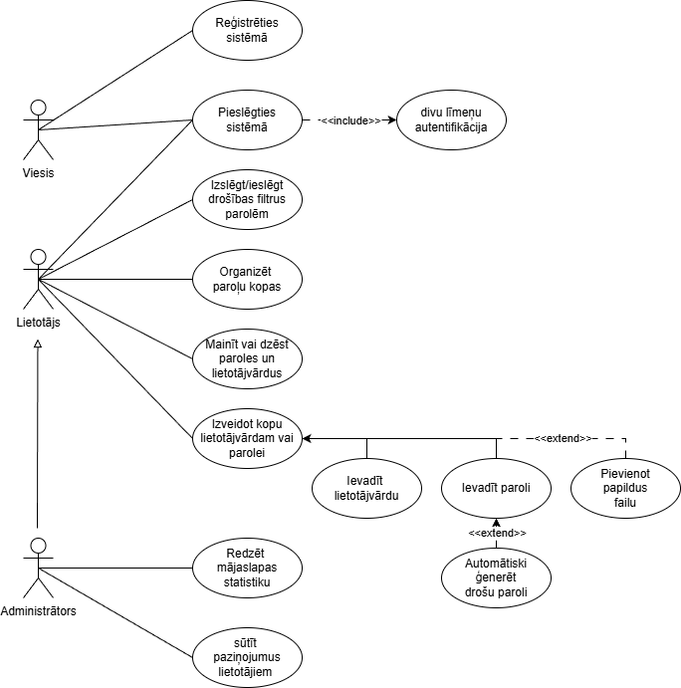

PRASĪBU SPECIFIKĀCIJA

FUNKCIONĀLĀS PRASĪBAS
Paroļu organizācijas prasību apraksts
Ievads
Funkcija paredzēta, lai atvieglotu datu organizēšanu lietotājiem un ļautu lietotājiem personalizēt savu pieredzi lietojumprogrammā.
Ievaddati
- Lietotāja autentifikācijas dati (sistēma pārbauda lietotāja datus un atver attiecīgo lietotāja kontu).
- Mapes informācija:
- Mapes nosaukums – obligāts lauks. Nosaukums nevar būt garāks par 255 simboliem.
- Lietotāja ieraksta informācija:
- Nosaukums – obligāts lauks, kas apraksta kur tiek izmantota šī parole.
- Lietotājvārds – obligāts lauks, kurā tiek saglabāts lietotājvārds vai e-pasts. Lietotājvārds nevar būt garāks par 255 simboliem
- Parole – obligāts lauks, kurā tiek saglabāta parole, kas ir saistīta ar lietotājvārdu. Parole nevar būt garāka par 255 simboliem.
- Fails – neobligāts lauks, kurā var ievietot papildus informāciju. Fails var būt PDF fails, teksta fails vai attēls. Faila lielums nevar būt lielāks par 5 MB.
Apstrāde
- Ja lietotājam ir izveidots konts, tad lietotājam ir dota piekļuve paroļu organizācijas funkcionalitātei.
- Kad lietotājs ievada nosaukumu mapei, sistēma pārbauda vai vārds atbilst prasībām. Ja nav kļūdu tiek izveidota mape, pretējā gadījumā – saņem paziņojumu par kļūdu ievaddatos.
- Kad vēlas ievietot lietotāja ieraksta datus mapē:
- Sistēma pārbauda vai lietotājam ir saglabāti dati kontā, ja nav sistēma to paziņo to lietotājam.
- Apstiprinot ievietotos datus, sistēma atsūta paziņojumu.
Izvaddati
- Apstiprinājuma ziņojums par mapes izveidošanu, ja mapes dati atbilst kritērijiem.
- Apstiprinājuma ziņojums par datu saglabāšanu mapē, ja dati ir.
- Kļūdas gadījumā brīdina lietotāju ar paziņojumu, kas paskaidro kļūdu lietotāja ievadītajos datos.
Kļūdas paziņojumi
- Nav lietotāju ierakstu ko ievietot mapē.
- Kļūda, saglabājot ierakstu, mēģiniet vēlreiz.
Izsaucamās prasības
- Lietotājam jābūt veiksmīgi autentificētam sistēmā.

Paroles saglabāšanas prasību apraksts
Ievads
Funkcija paredzēta, lai nodrošinātu reģistrētiem lietotājiem iespēju izveidot un saglabāt viņu paroles drošā veidā.
Ievaddati
- Lietotāja autentifikācijas dati (sistēma pārbauda lietotāja datus un atver attiecīgo lietotāja kontu).
- Autorizēšanas datu informācija:
- Nosaukums – obligāts lauks, kas apraksta kur tiek izmantota šī parole.
- Lietotājvārds – obligāts lauks, kurā tiek saglabāts lietotājvārds vai e-pasts. Lietotājvārds nevar būt garāks par 255 simboliem
- Parole – obligāts lauks, kurā tiek saglabāta parole, kas ir saistīta ar lietotājvārdu. Parole nevar būt garāka par 255 simboliem.
- Fails – neobligāts lauks, kurā var ievietot papildus informāciju. Fails var būt PDF fails, teksta fails vai attēls. Faila lielums nevar būt lielāks par 5 MB.
Apstrāde
- Ja lietotājam ir izveidots konts, tad lietotājam ir dota piekļuve paroļu saglabāšanas funkcionalitātei.
- Kad lietotājs ievada datus un ir ieslēgts filtrs drošām parolēm, sistēma pārbauda tos atbilstoši lauku prasībām. Ja ir pieļauta kļūda ievaddatos, lietotājs saņem paziņojumu par to un saistīto prasību.
Izvaddati
- Apstiprinājuma ziņojums par paroles saglabāšanu, ja saglabātie dati atbilst dotajiem kritērijiem.
- Kļūdas gadījumā brīdina lietotāju ar paziņojumu, kas paskaidro kļūdu lietotāja ievadītajos datos.
Kļūdas paziņojumi
- Lūdzu aizpildiet visus obligātos laikus (piemēram, lauki, kuri ir tukši).
- Parole ir pārāk īsa.
- Parolei nav spec-simbolu.
- Parolē nevar būt atstarpes.
- Faila izmērs pārsniedz maksimālo atļauto izmēru (5MB).
- Kļūda, saglabājot ierakstu, mēģiniet vēlreiz.
Izsaucamās prasības
- Lietotājam jābūt veiksmīgi autentificētam sistēmā.

Paroles drošības pārbaudes prasības apraksts
Ievads
Funkcija paredzēta, lai informētu lietotāju par paroles izturību pret uzlaušanas mēģinājumiem un izdot rezultātu, kas apzīmē paroles drošību.
Ievaddati
- Lietotāja autentifikācijas dati (sistēma pārbauda lietotāja datus un atver attiecīgo lietotāja kontu).
- Autorizēšanas datu informācija:
- Nosaukums – obligāts lauks, kas apraksta kur tiek izmantota šī parole.
- Lietotājvārds – obligāts lauks, kurā tiek saglabāts lietotājvārds vai e-pasts. Lietotājvārds nevar būt garāks par 255 simboliem
- Parole – obligāts lauks, kurā tiek saglabāta parole, kas ir saistīta ar lietotājvārdu. Parole nevar būt garāka par 255 simboliem.
- Fails – neobligāts lauks, kurā var ievietot papildus informāciju. Fails var būt PDF fails, teksta fails vai attēls. Faila lielums nevar būt lielāks par 5 MB.
Apstrāde
- Ja lietotājam ir izveidots konts, tad lietotājam ir dota piekļuve paroļu pārbaudes funkcionalitātei.
- Sistēma izvērtē paroles drošību, ņemot vērā uzstādītos drošības filtrus.
Izvaddati
- Teksta brīdinājums, kas balstās uz uzstādītājiem drošības filtriem.
Kļūdas paziņojumi
- Kļūda, parole neatbilst drošības filtriem.
- Kļūda, mēģiniet vēlreiz vēlāk.
Izsaucamās prasības
- Lietotājam jābūt veiksmīgi autentificētam sistēmā.
- Lietotāja kontā jābūt saglabātiem autorizācijas datiem.

- Drošības filtru ieslēgšana un izslēgšana:
  - Lietotājam jānodrošina iespēja ieslēgt un izslēgt drošības filtrus parolēm, pēc lietotāja gaumes;
  - Lietotājs varēs ieslēgt vai izslēgt dažādas daļas no drošības filtra (paroles garums, cipari, īpašie simboli, burtu un simbolu secība);
- Ģenerēt jaunu drošu paroli:
  - Lietotājam jānodrošina iespēja ģenerēt jaunu paroli, kura atbilst lietotāja izvēlētiem drošības filtriem;
- Mainīt vai dzēst paroli un/vai lietotājvārdu:
  - Lietotājam jānodrošina iespēja mainīt vai dzēst vecos un nevajadzīgos saglabātos datus.
  - Sistēmai vajag pajautāt lietotājam, vai tas vēlas mainīt vai dzēst šos datus.
- Divu līmeņu autentifikācija:
  - Sistēmai jānosūta vēstuli ar unikālu kodu lietotājam, lai verificētu pieslēgšanos pie mājaslapas;
- Mājaslapa pārskatīšana administratoriem:
  - Administratoram jābūt iespējai redzēt statistiku par mājaslapas lietotājiem.
  - Administratoram jābūt iespējai sūtīt paziņojumus mājaslapas lietotājiem par jaunumiem vai svarīgu informāciju.
- Lietotāja konta paroles atjaunošana:
  - Lietotājam jānodrošina iespēja atjaunot sava konta galveno paroli caur lietojumprogrammu.

NEFUNKCIONĀLĀS PRASĪBAS

- Sistēmas saskarnes valodai ir jābūt angļu valodai.
- Platformas lietotāja interfeisam jābūt intuitīvam, viegli apgūstamam un konsekventam visās sadaļās.
- Dizainam jābūt adaptīvam, nodrošinot ērtu lietošanu dažādās ierīcēs (datoros, planšetdatoros, viedtālruņos) un ekrāna izmēros. (skat. 3.1. att.)
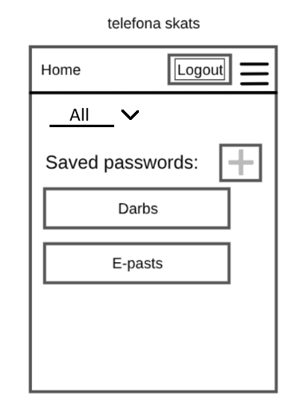
3.2. telefona skats paroļu sarakstam

- Sistēmai jāsniedz lietotājam skaidrus informatīvus paziņojumus par veiksmīgiem vai neveiksmīgiem procesiem, vai saprotamus kļūdu paziņojumus kļūmes gadījumā.
- Lietotāja reģistrācijas formai jānorāda visas reģistrācijas prasības pirms lietotājs sāk reģistrācijas procesu.
- Parolēm lietojumprogrammā jābūt droši šifrētām, lai nodrošinātu lietotāju datu aizsardzību un novērstu datu noplūdi.
- Sistēmai jānodrošina datu drošība tā, lai tikai lietotāji varētu piekļūt pie lietotāju datiem.
- Sistēmai jābūt labi dokumentētai un strukturētai, lai nākotnē būtu vieglāk ieviest jaunas funkcijas un atjauninājumus, neradot risku datu drošībai un sistēmas stabilitātei.
- Lietotāju datu saglabāšanai lietojumprogrammā ir jābūt pēc iespējas vieglāk lietotājam. (skat. 3.2. att.)
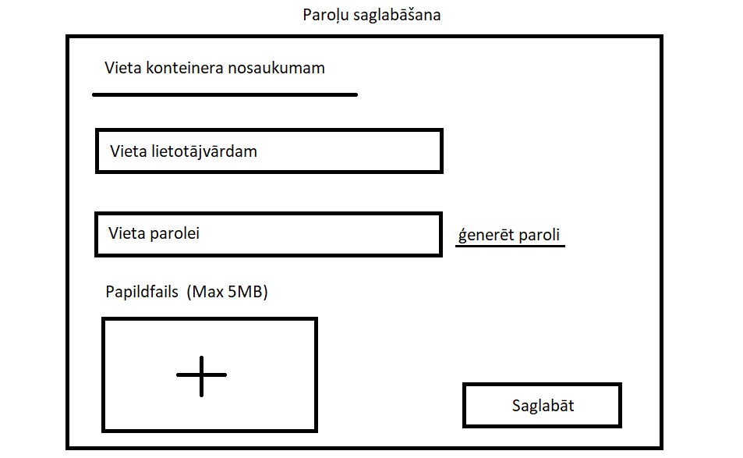
3.2. Att. Paroļu saglabāšanas skice

UZDEVUMU RISINĀŠANAS LĪDZEKĻU APRAKSTS UN IZVADES PAMATOJUMS
Programma ir tīmekļa lietojumprogramma, kas paredzēta paroļu drošai saglabāšanai. Tas sastāv no priekšgalsistēmas, ko redz lietotājs un aizmugursistēmas, kas nodrošina lietojumprogrammas funkcionalitāti.
Priekšgalsistēmas izstrādē tiks pielietotas sekojošas galvenās tehnoloģijas.
- JavaScript: programmēšanas valoda, kura tiek izmantota projektā, lai izveidotu aktīvus mājaslapas elementus.
- PicoCSS (version 2.0): CSS dizaina struktūra. Izmantota mājaslapas vizuālā izskata atvieglotai izveidei. PicoCSS tika izvēlēts, jo tas ir viegls un vienkārši lietojams CSS ietvars, kas nodrošina adaptīvu dizainu un ļauj ātri izveidot estētisku lietotāja saskarni, samazinot nepieciešamību rakstīt papildu CSS kodu.
Aizmugursistēmas daļas izstrādē, savukārt, tiks izmantotas sekojošas tehnoloģijas.
- PHP (version: 8.2.12): Augsta līmeņa programmēšanas valoda, kas tiek izmantota, kā galvenā valoda šajā projektā. Pielietota lietojumprogrammas funkciju izveidei.
- MariaDB (version 10.4.32): Datubāzes pārvaldīšanas sistēma. Tā ir ātra, atvērtā koda datubāze ar augstu veiktspēju, drošību un saderību ar MySQL, kas atbilst projekta prasībām.
- scheb/2fa-email (version:7.13): PHP bibliotēka, kas tiek izmantota, lai ieviestu 2 līmeņu autentifikāciju lietojumprogrammā.
- Symfony/mailer un Symphony/google-mailer (version: 7.4): PHP bibliotēka, kuru izmanto, lai sūtītu ē-pastus caur kodu.

Sistēmas izstrādes procesā tiks izmantotas vairākas izstrādes vides un rīki:
- Visual Studio Code: Daudzpusīgs koda redaktors ar plašu paplašinājumu klāstu, kas atbalsta izmatotās tehnoloģijas projektā (PHP, JavaScript), atvieglojot koda rakstīšanu.
- Git: Versiju kontroles sistēma pirmkoda pārvaldībai, izmaiņu vēstures saglabāšanai.
- Composer: Rīks atkarību pārvaldībai PHP valodā. Atbildīgs par katru aizmugursistēmas bibliotēku, kura tiek izmantota projekta izveide.

SISTĒMAS MODELĒŠANA UN PROJEKTĒŠANA
Sistēmas arhitektūra
Sistēma sastāv no trim apakšsistēmām (5.1. Attēls): lietotāju datu apstrāde, pieslēgšanas datu apstrāde un satura organizēšana.
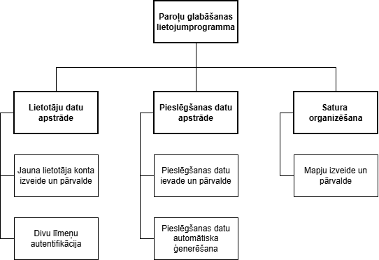
5.1. Att. Sistēmas arhitektūras diagramma
- Lietotāju datu apstrādes apakšsistēma nodrošina dažādu lietotāju datu apstrādes procesu veikšanu. Apakšsistēmai ir šādi moduļi.
  - Jauna Lietotāja konta izveide un pārvalde – nodrošina lietotāju kontu izveides funkcijas un tā pārvaldi.
  - Divu līmeņu autentifikācija – nodrošina lietotāja konta drošību lietotāja paroles noplūdes gadījumā.
- Pieslēgšanās datu apstrādes apakšsistēma nodrošina datu apstrādes procesu veikšanu.
  - Pieslēgšana datu izveide un pārvalde – nodrošina lietotāju datu ievades funkcijas un to pārvaldi.
  - Pieslēgšanas datu automātiska ģenerēšana – nodrošina funkciju automātiski izveidot drošus pieslēgšanas datus un saglabāt tos.
- Satura organizēšanas apakšsistēma nodrošina satura strukturēšanu, pārvaldību un sakārtošanu sistēmā.
  - Mapju izveide un pārvalde – nodrošina iespēju lietotājam sagrupēt ievadītos datus mapēs.
Datubāzes ER diagramma
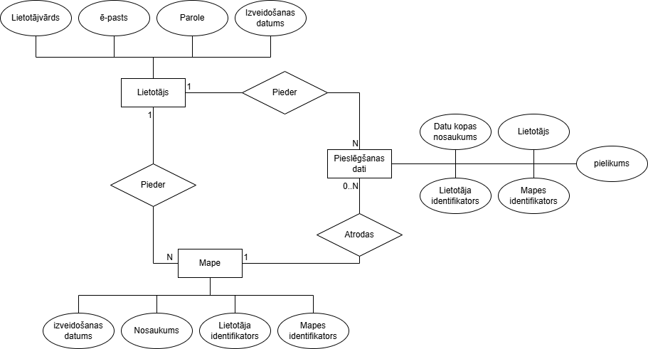
5.2. Att. ER diagramma
Savstarpējas attiecības:
- Starp entitījām ’’Lietotājs’’ un ’’Pieslēgšanas dati’’ ir attiecība viens pret daudziem, jo lietotājam var piederēt vairākas pieslēgšanās datu kopas, bet pieslēgšanās datu kopa var piederēt tikai vienam lietotājam.
- Starp entitījām ’’Lietotājs’’ un ’’Mape’’ ir attiecība ir attiecība viens pret daudziem, jo lietotājam var piederēt vairākas mapes, bet mape var piederēt tikai vienam lietotājam
- Starp entitījām ’’Pieslēgšanas dati’’ un ’’mape’’ ir attiecība nulle vai daudzi pret vienu, jo pieslēgšanās datu kopa var atrasties tikai vienā mapē, un mapē var atrasties vai nu viens vai daudzi pieslēgšanās datu kopas.
Datu plūsmu modelis:
Pieslēgšanas datu ievades un saglabāšanas modulis (5.3. Att.)
Reģistrēts lietotājs var saglabāt lietotājvārdu, paroli un citu datus, ievadot nepieciešamos lietojumprogrammai, datus (nosaukumu, lietotājvārdu, paroli, failus (PDF, TXT, attēls)). Sistēma veic datu validāciju, pārbaudot pareizu datu formātu un, ja dati ir derīgi, saglabā ievadītos datus datubāzē un saista datus ar lietotāja kontu. Esoša profila gadījumā lietotājs var rediģēt šos datus. Sistēma veic līdzīgas validācijas un saglabā izmaiņas. Ja kāds no procesiem ir neveiksmīgs, lietotājam tiek izvadīts atbilstošs kļūdas paziņojums.
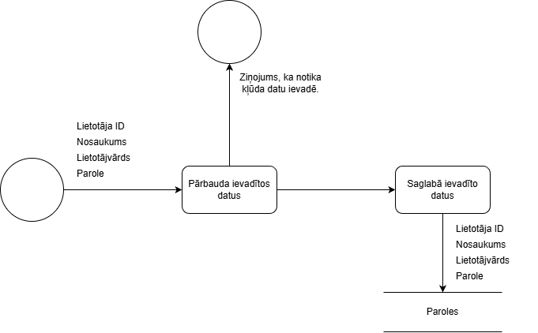
5.3. Att. Pieslēgšanas datu ievades un saglabāšanas datu plūsmas diagramma

Pieslēgšanās datu organizēšana mapēs 5.4. Att.
Reģistrēts lietotājs var organizēt savus datu pašizgatavotās mapēs, atlasot datus, un izvēloties kurā mapēs šos datus ielikt. Sistēma veic validāciju, pārbaudot vai atlasītie dati jau neatrodas mapē, ja dati neatrodas nevienā mapē, tad atlasītos datus saista ar izvēlēto mapi. Lietotājs var mainīt datu atrašanās vietu starp mapēm. Ja kāds no procesiem ir neveiksmīgs, lietotājam tiek izvadīts atbilstošs kļūdas paziņojums.
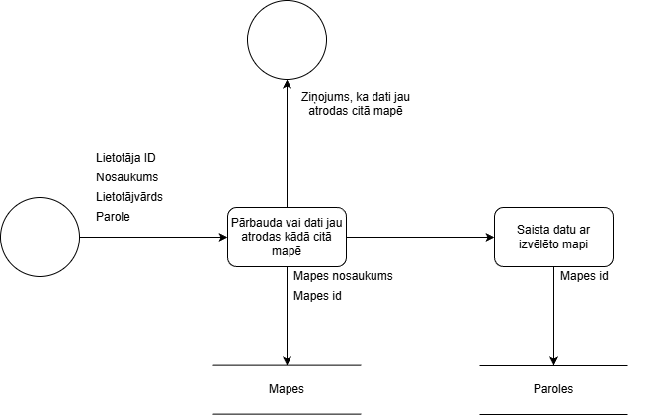
5.4. Att. Datu organizēšana mapēs datu plūsmas diagramma

LIETOTĀJA CEĻVEDIS
6.1. Sistēmas prasības aparatūrai un programmatūrai
Tā kā paroļu menedžeris ir izveidots kā tīmekļa lietojumprogramma, tā ir piemērota ērtai lietošanai lielākajā daļā ierīču, ja tās atbilst sekojošām prasībām:
- Operētājsistēma:
  - Microsoft windows 10 vai jaunākā versija;
  - Apple macOS jaunākā versija;
  - Jebkura Linux distribūcija, kas tiek atjaunot;
- Interneta pārlūks:
  - Apple safari jaunākā versija;
  - Mozilla Firefox jaunākā versija;
  - Jeburš moderns Chromium bāzēts interneta pārlūks (Google Chrome, Opera, Brave);
- Vajadzīgās tehnoloģijas:
  - PHP versija 8.2.12 vai jaunāka versija;
  - Aplikācija XAMPP vai cita, kura var palaist MariaDB/MySQL serveri;
Lai nodrošinātu pilnu funkcionalitāšu darbību, pārlūkam vajag arī atbalstīt JavaScript.
6.2. Sistēmas instalācija un palaišana
Lai instalētu un palaistu sistēmu lietotājam vai izstrādātājam vispirms ir jāparūpējas par sekojoša programmnodrošinājuma instalēšanu uz izmantojamās ierīces:
- Git;
- Composer;
- Projekta klonēšana no GitHub:
  - Atveriet terminālu un izpildiet klonēšanas komandu ”git clone https://github.com/technofan900/password-manager.git”(6.1. Att.)
(6.1. Att. Git klonēšanas komanda)
  - Ieejiet projekta mapē (6.2. Att.)
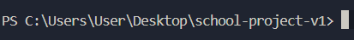
(6.2. Att. Projekta direktorija)
- Vides mainīgo konfigurācija
  - Izveidojiet jaunu .env failu un ievietojiet to projektā (6.3.Att.)
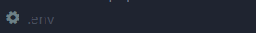
(6.3. Att. .env fails)
  - Atveriet jaunizveidoto .env failu ar jebkādu teksta redaktoru un aizpildiet/rediģējiet mainīgos, lai nodrošinātu pilnvērtīgu sistēmas darbību, atbilstoši nepieciešamībai. (6.4. Att.) Readme.md ir env faila piemērs.
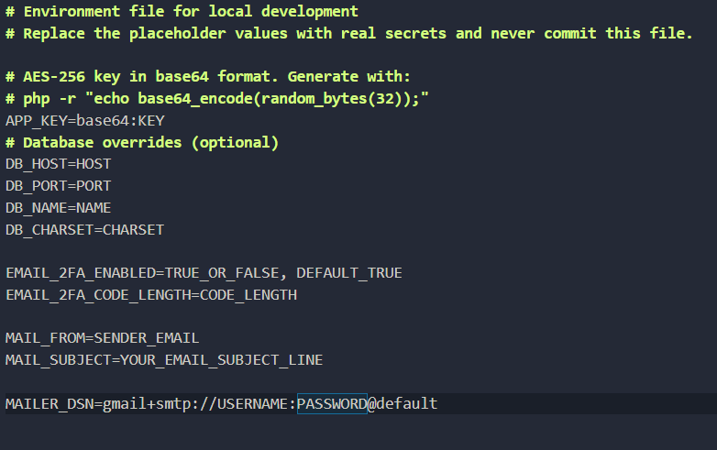
(6.4.Att. .env faila piemērs)
- Composer bibliotēku uzstādīšana – atrodoties projekta saknes direktorijā, kura atrodas composer,json fails, izpildiet Composer instalācijas komandu terminālī ”composer install”. Parauga komanda lejupielādē bibliotēkas, kuras tiek izmantotas projektā. (6.5. Att.)
(6.5. Att. Composer instalācijas komanda)
- Datubāzes izveide – izveidojiet datubāzi ar vārdu, kas ir vienāds ar DB_NAME mainīgā vārdu. Importējiet tabulu .sql failu, lai pabeigtu datubāzes izveidi. (6.6. Att.)
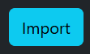
(6.6. Att. Datubāzes izveide)
- Administratora konta izveide – lai izveidotu administratora kontu ir nepieciešams izveidot parastu lietotāja kontu un tad, projekta saknes direktorijā ievadīt komandu ” php cli/promote-admin.php <IDENTIFIKĀTORS>”, identifikators var būt lietotāja id datubāzē vai lietotāja ēpasts. Ja ir nepieciešams noņemt administratora funkcijas no konta, tad projekta saknes direktorijā ievadīt ”php cli/promote-admin.php <IDENTIFIKĀTORS> —remove”. (6.7. Att.)
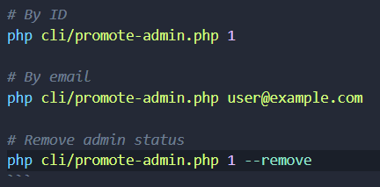
(6.7. Att. Administratora izveides komandas)
- Projekta palaišana – lai palaistu projektu, iepriekš minētiem soļiem vajag būt pabeigtiem. Projekta saknes direktorijā ievadiet komandu ”php -S localhost:8080 -t public”. (6.8. Att.) Ja komanda tika ievadīta pareizi to varēs redzēt uz pārlūkprogrammā.
(6.8. Att. Projekta palaišanas komanda)
6.3. Programmas apraksts
Pēc veiksmīgas sistēmas iestatīšanas, lietotājs sasniedz sākumlapu, kur var redzēt reģistrēšanās un pieslēgšanās pogas, lapas aprakstu pogu un iestatījumu pogu. (6.9. Att.)
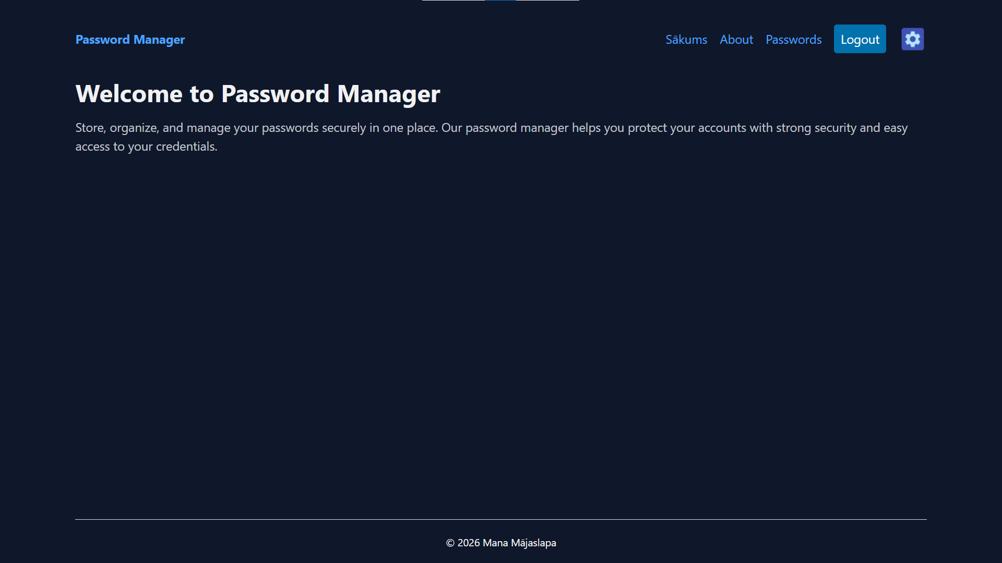
(6.9. Att. sākumlapa)
Par mums lapa īsi un skaidri apraksta projekta funkcijas un kāpēc tas tika izveidots. (6.10.att)
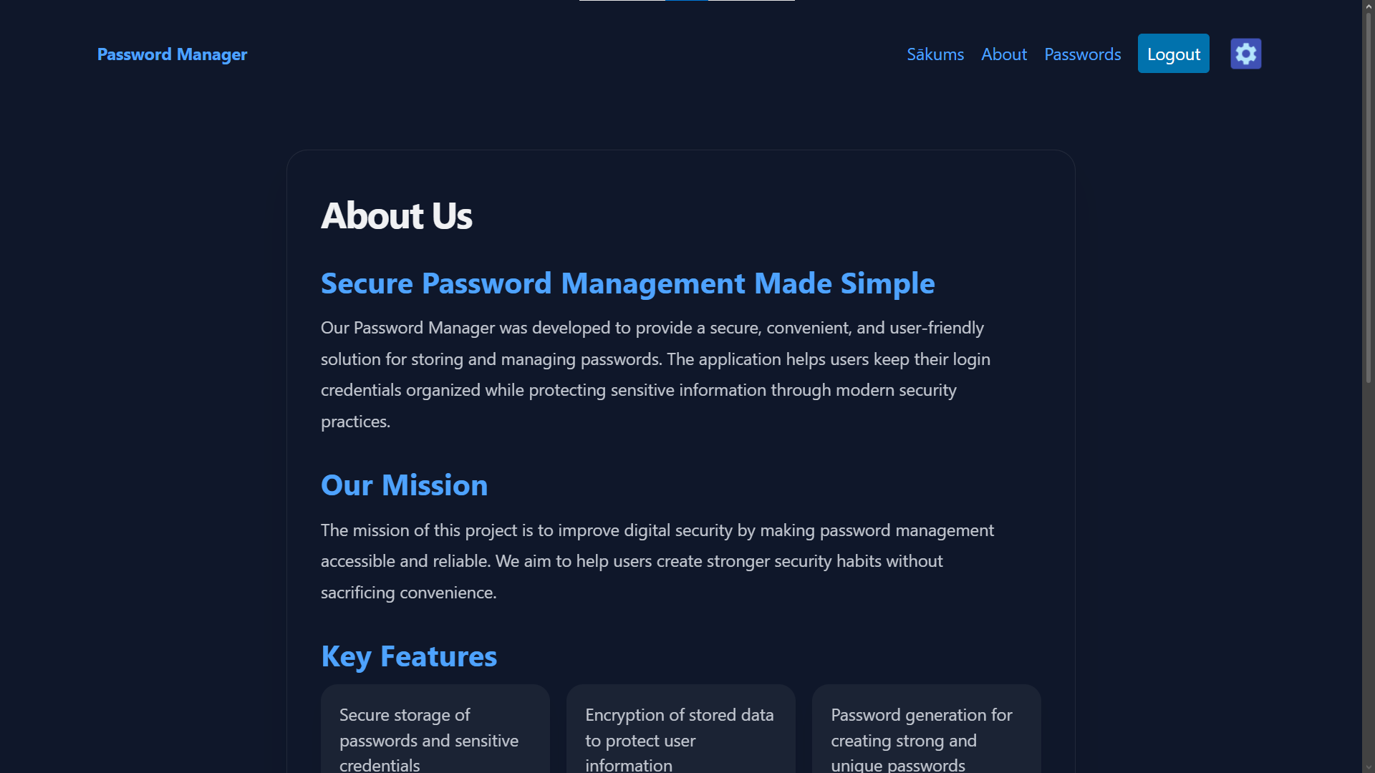
(6.10.att. par mums lapa)
Autentifikācija.
Lietotājs var reģistrēties lietojumprogrammā, aizpildot reģistrācijas formu. (6.11. Att.) Ja lietotājam jau ir izveidots konts, viņš var pieslēgties caur ”Login” pogu.
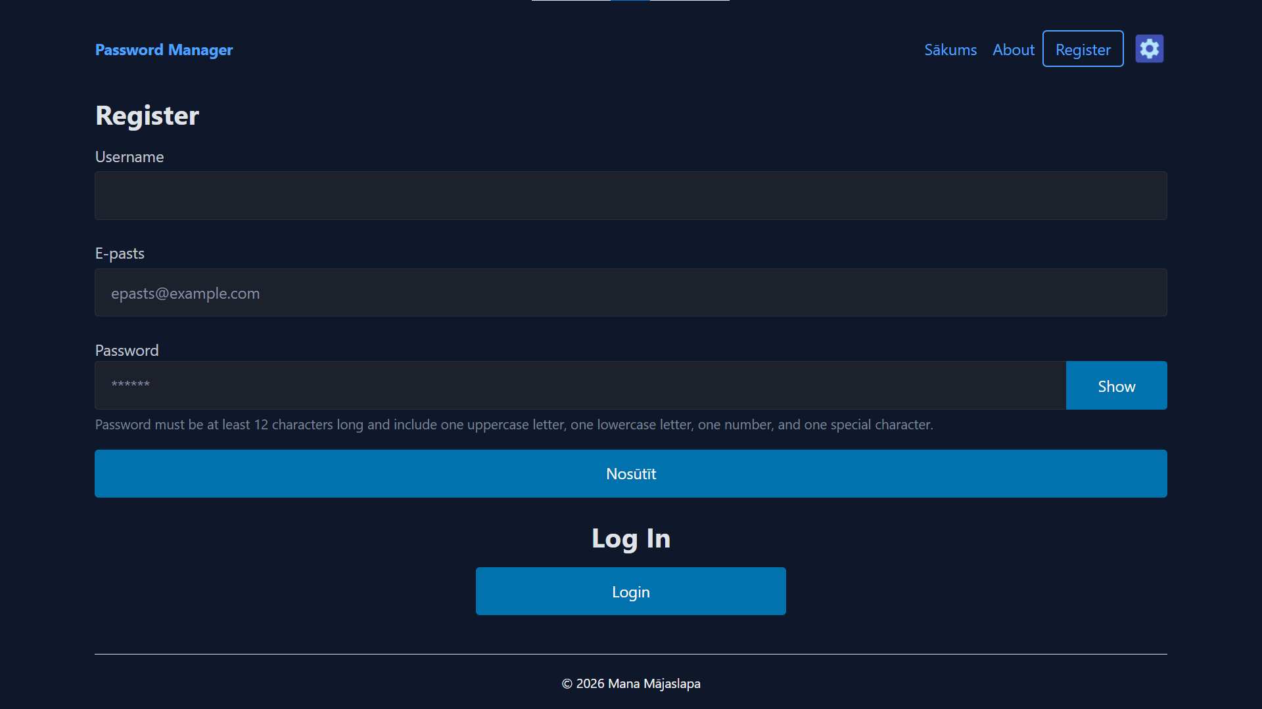
(6.11. Att. Reģistrācijas forma)
Pēc formas aizpildīšanas, lietotājs tiek pāradresēts uz pieteikšanās formu, kur lietotājs var ievadīt jaunizveidotā lietotāja konta informāciju, lai piekļūtu lietotāja sistēmas funkcionalitātēm. (6.12. Att.)
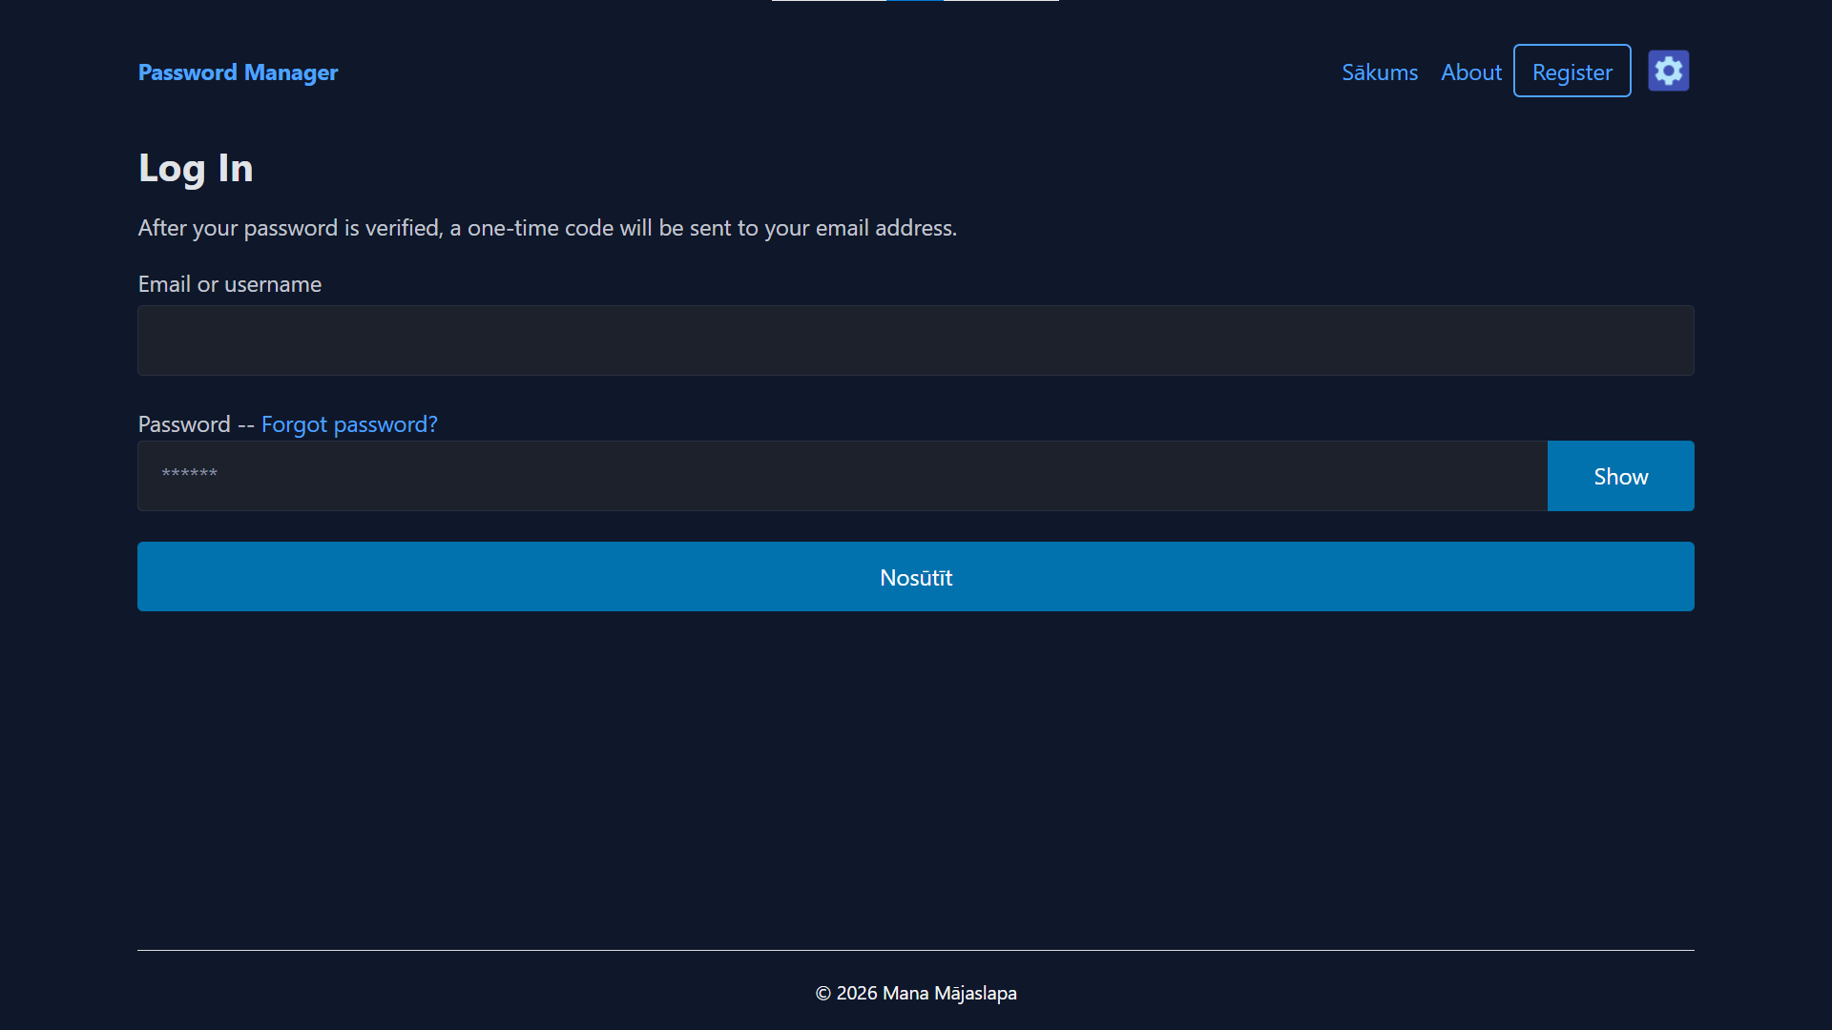
(6.12. Att. Pieteikšanās forma)
Pēc pieteikšanās formas aizpildīšanas, lietojumprogramma pieprasīs autentifikācijas kodu, kas atnāk uz lietotāja ē-pastu, lai varētu piekļūt visām pieejamām funkcijām. (6.13. Att.)
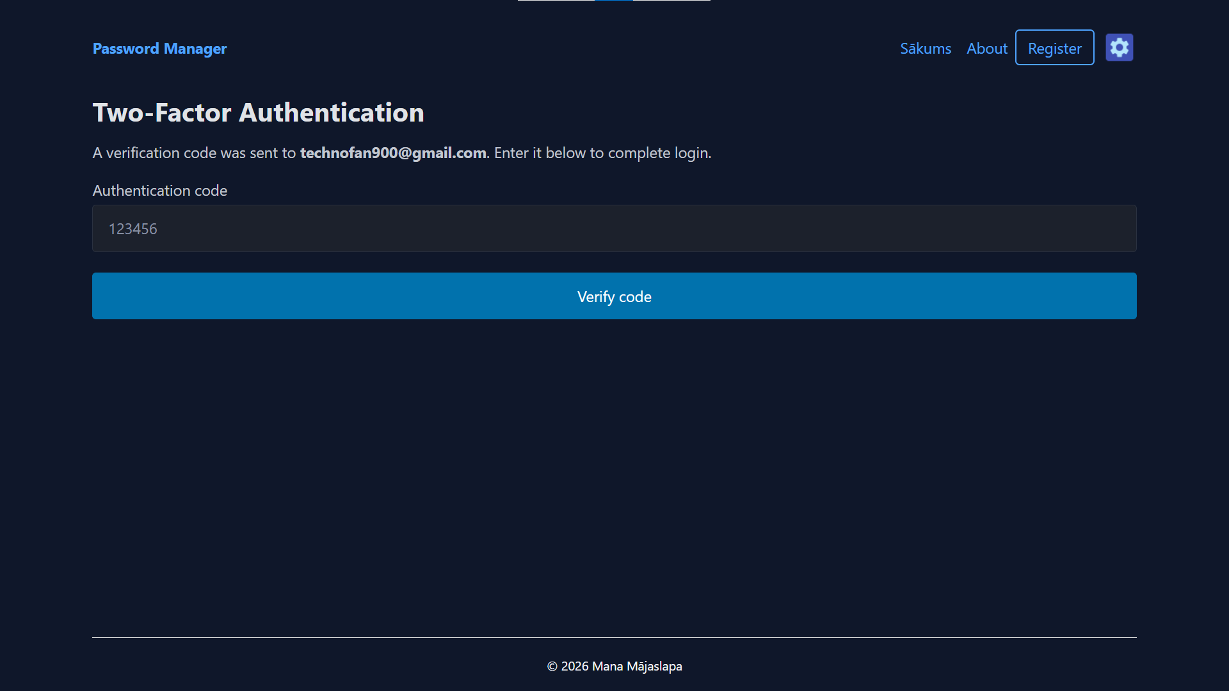
(6.13. Att. Divu līmeņu autentifikācija)
Paroles atgūšana
Ja lietotājs aizmirst sava konta paroli, tad lietotājam vajag nospiest ”Forgot password” pogu un ievadīt savu ē-pasta adresi. (6.14. Att.) Pēc ē-pasta nosūtīšanas lietotājs saņems saiti, kurā viņš var ievadīt sev jaunu paroli. (6.15. Att.)
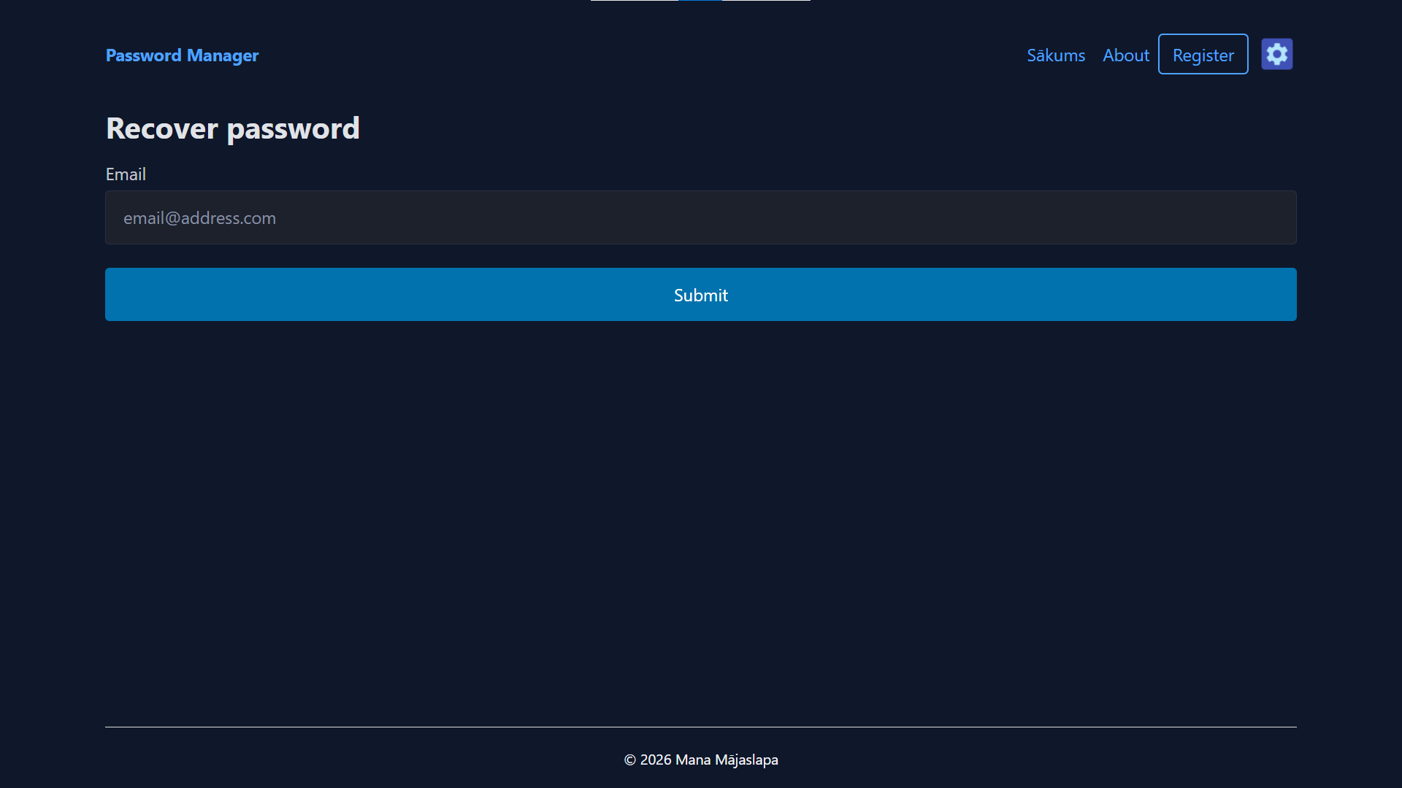
(6.14. Att. Paroles atgūšanas logs)
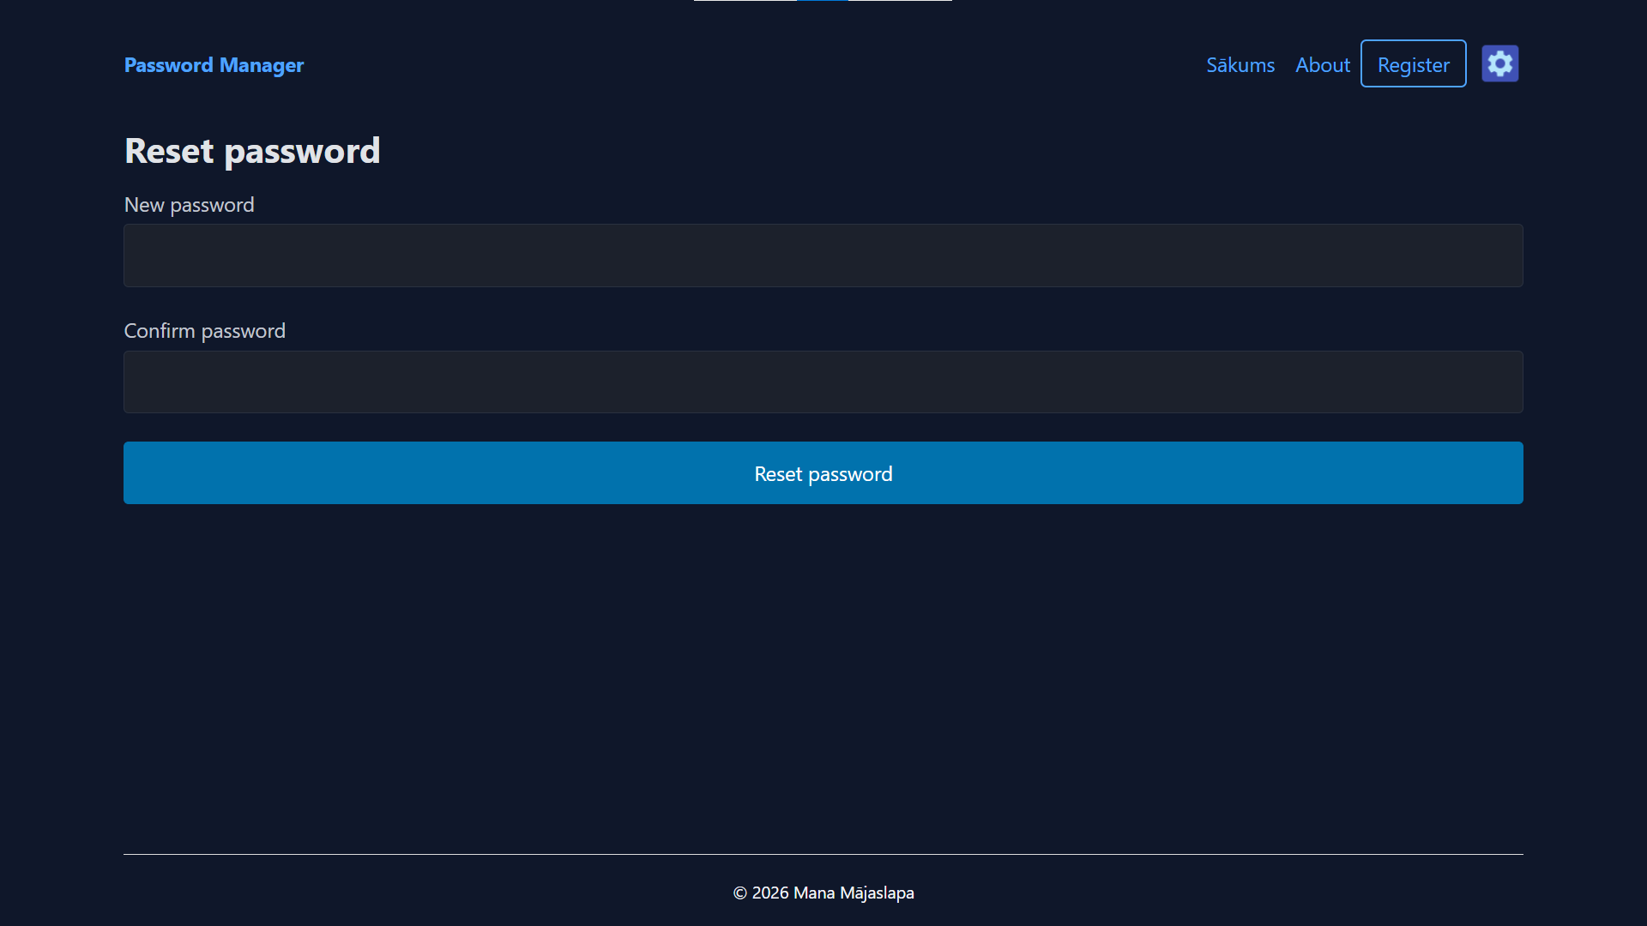
(6.15. Att. Jaunas paroles ievadīšanas logs)
Pēc autentifikācijas izpildes, lietotājs ir autorizējies kontā un var piekļūt reģistrēta lietotāja funkcionalitātēm sistēmā, jeb paroļu saglabāšanai. (6.16. Att.) Paroļu saglabāšanas logā var izveidot jaunu ierakstu, kurā tiek saglabāta parole, vai izveidot jaunu mapi, kurās var ievietot izveidotos ierakstus, lai kārtotu tos.
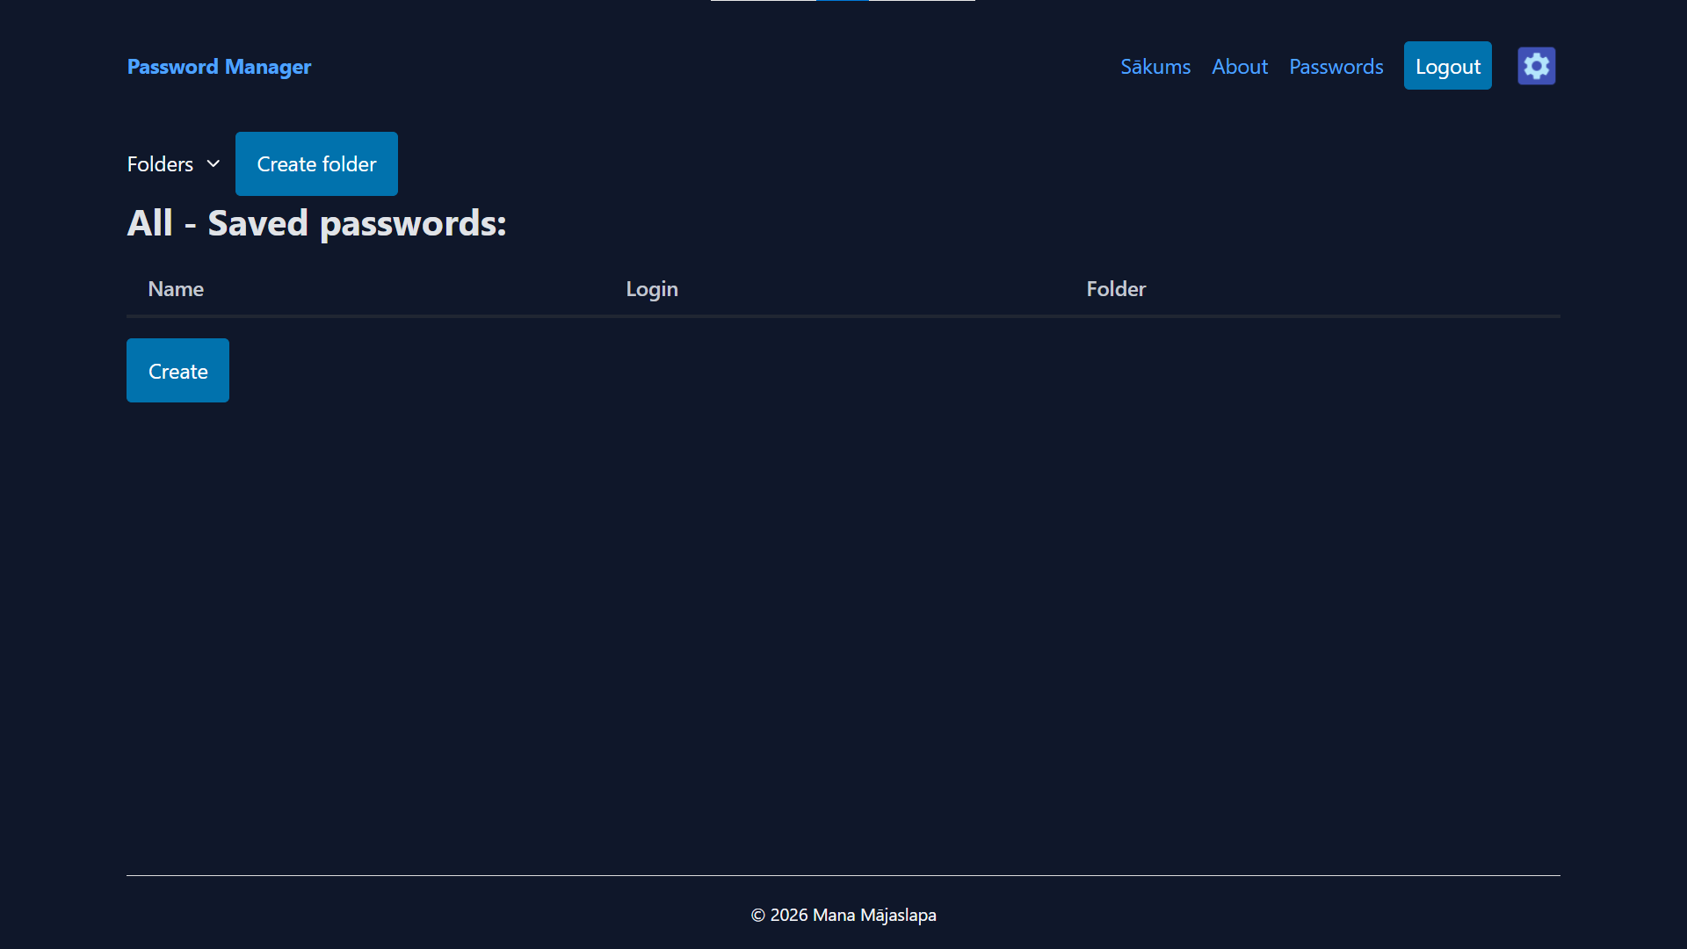
(6.16. Att. Saglabāto paroļu logs)
Mapes izveide
Lai izveidotu jaunu mapi, vajag nospiest pogu ”Create folder” un ievadīt mapes nosaukumu. (6.17. Att.) Lai vēlāk izvēlētos mapi, ir jānospiež ”Folder” apakš saraksts un jāizvēlas vajadzīgā mape.
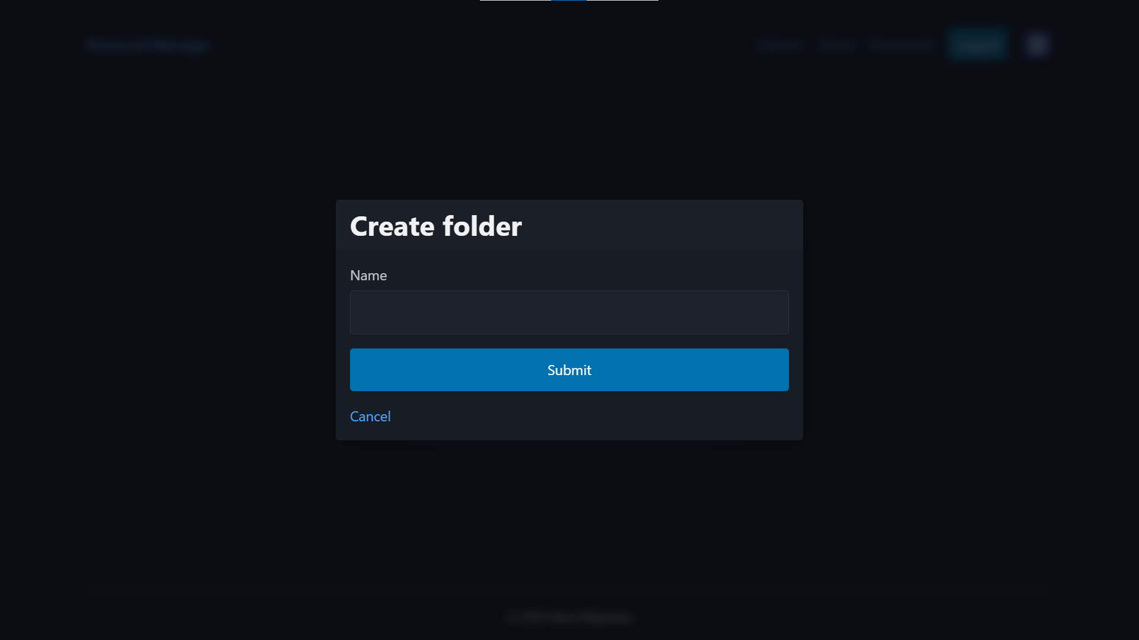
(6.17. Att. Mapes izveides logs)
Paroles ievade
Katrs lietotājs var saglabāt neierobežotu paroļu daudzumu nospiežot pogu ”Create” un aizpildot paroles saglabāšanas formu. (6.18. Att.) Formā var saglabāt vārdu, pieslēgšanās datus (lietotājvārds), paroli, kuru var arī ģenerēt automātiski, mapi pie kuras šie dati piederēs, un papildus failu, kas var būt PDF, TXT, PNG.
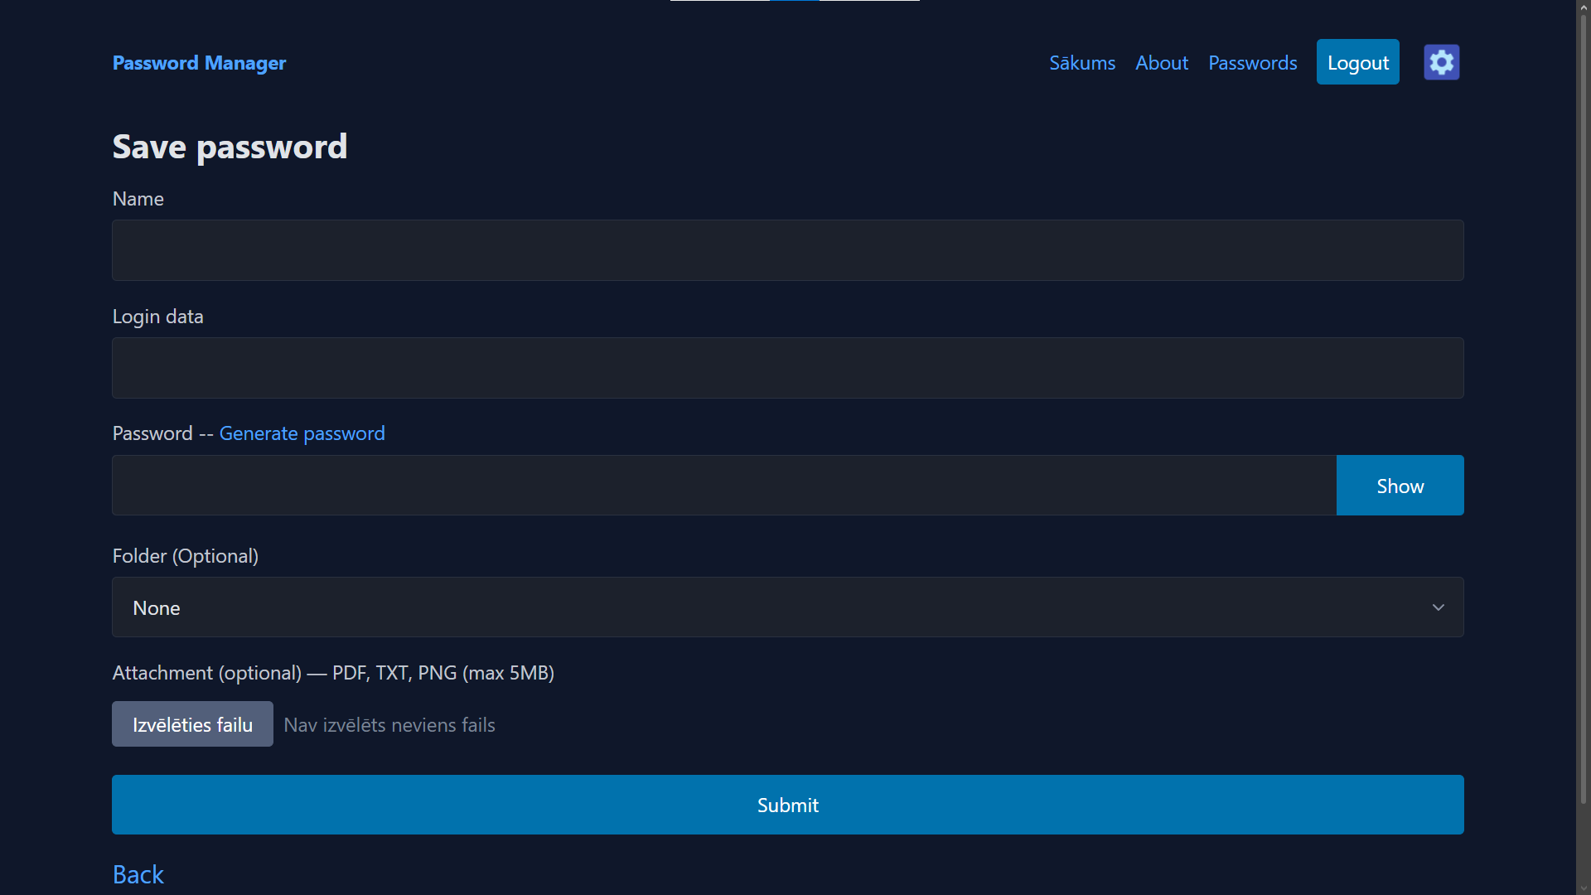
(6.18. Att. Paroles saglabāšanas logs)
Pēc paroles saglabāšanas formas aizpildīšanas un saglabāšanas, to varēs apskatīt paroles apskates logā. (6.19. Att.) Saglabāto lietotājvārdu un paroli var nokopēt, nospiežot pogu ”Copy”. Saglabātās paroles datus var rediģēt vai dzēst, nospiežot ”Edit” vai ”Delete” pogas.
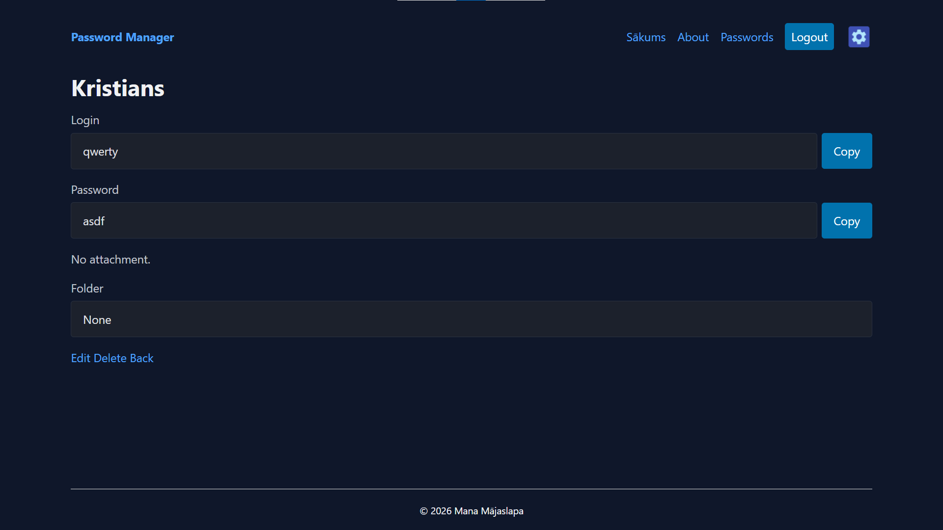
(6.19. Att. Paroļu apskates logs)
Lai rediģētu saglabātos datus vajag izvēlēties paroli, kuru gribiet rediģēt, jānospiež pogu ”Edit” un mainīt datus paroļu rediģēšanas formā. (6.20. Att.)
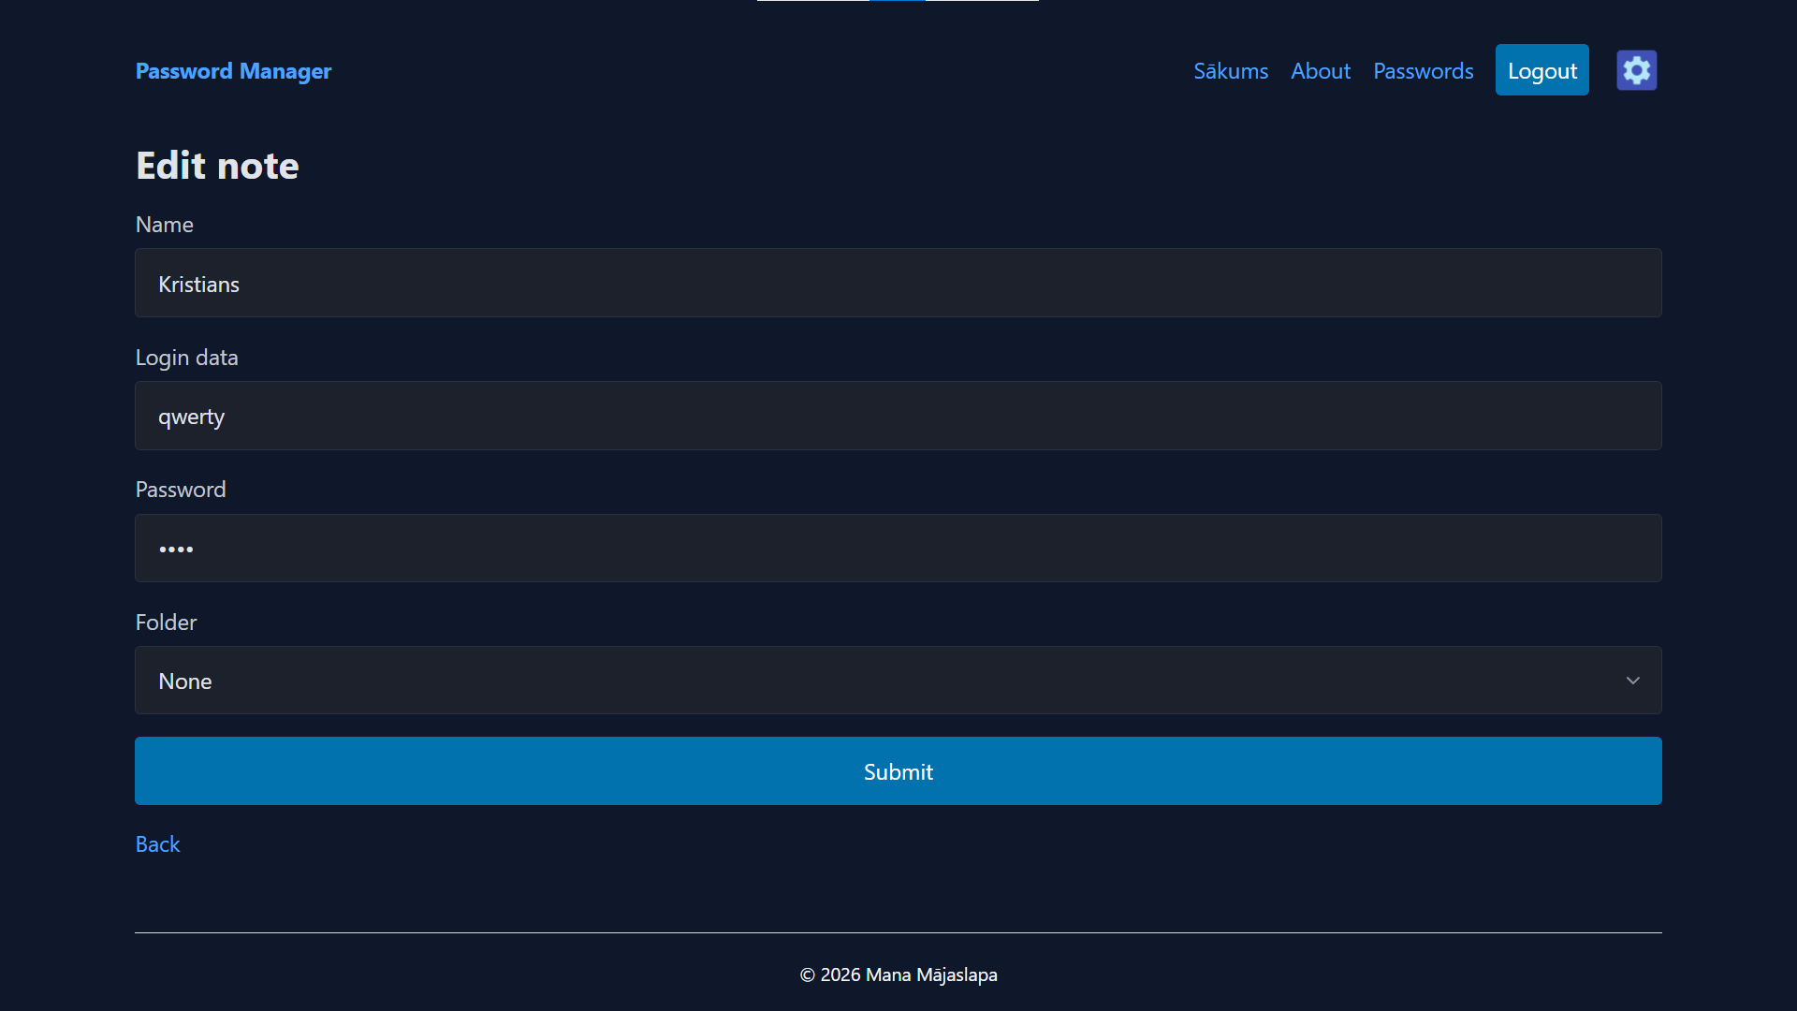
(6.20. Att. Paroļu rediģēšanas logs)
Lai dzēstu saglabāto datus vajag izvēlēties saglabātos datus, kurus vēlieties izdzēst un nospiediet pogu ”Delete”. (6.21. Att.)
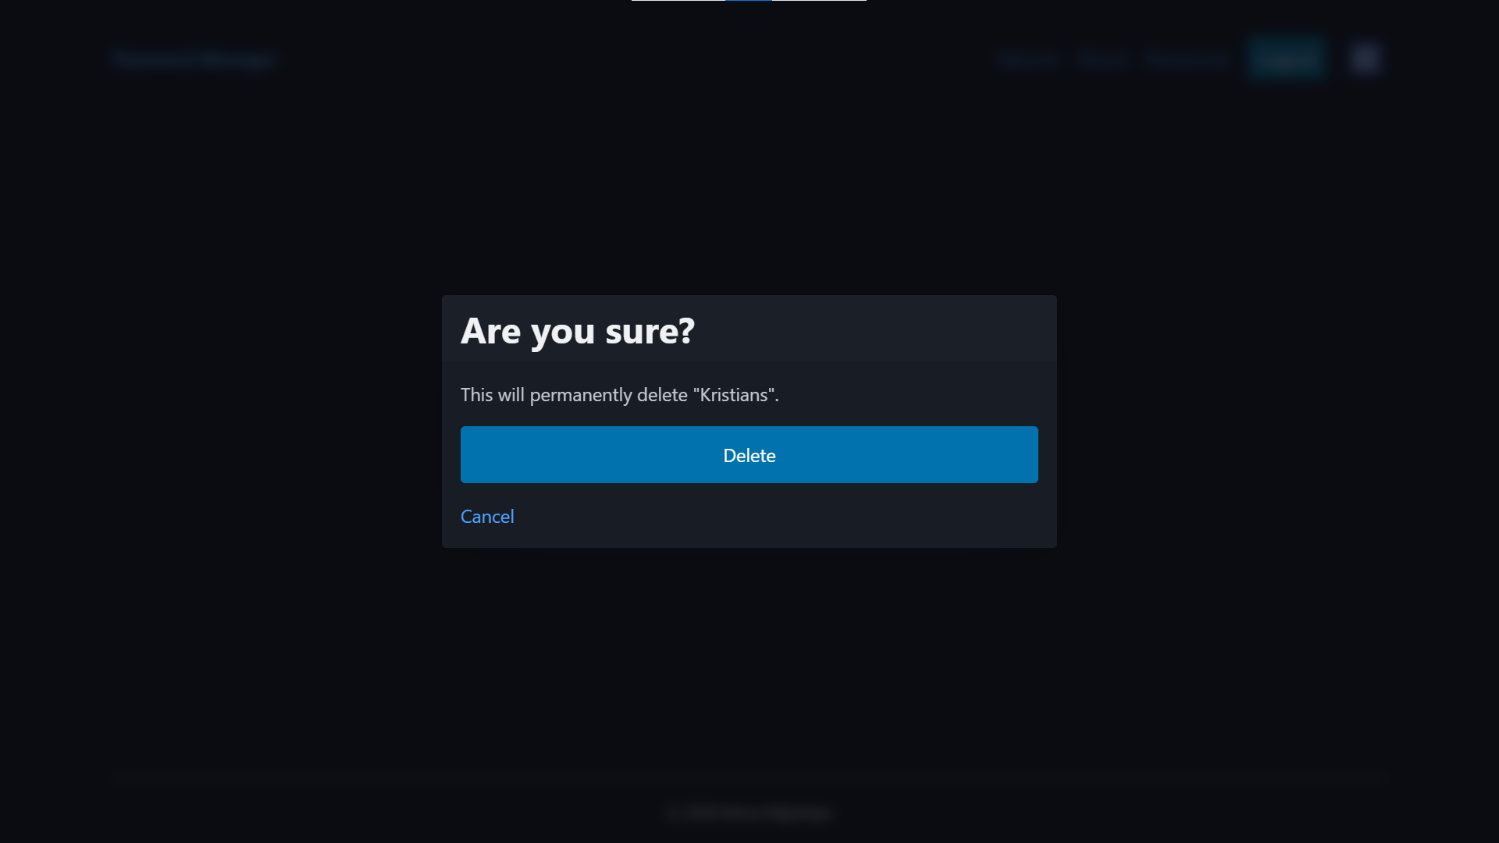
(6.21. Att. Datu dzēšanas logs)
Administratora funkcijas
Administratora kontiem ir pieejams speciāls logs, pie kura var piekļūt tikai administratori. Lai atvērtu šo logu ir nepieciešams pieslēgties ar kontu, kuram ir administratoru privilēģijas un pielikt pie lietojumprogrammas saites ”/admin”. (6.22. Att.)
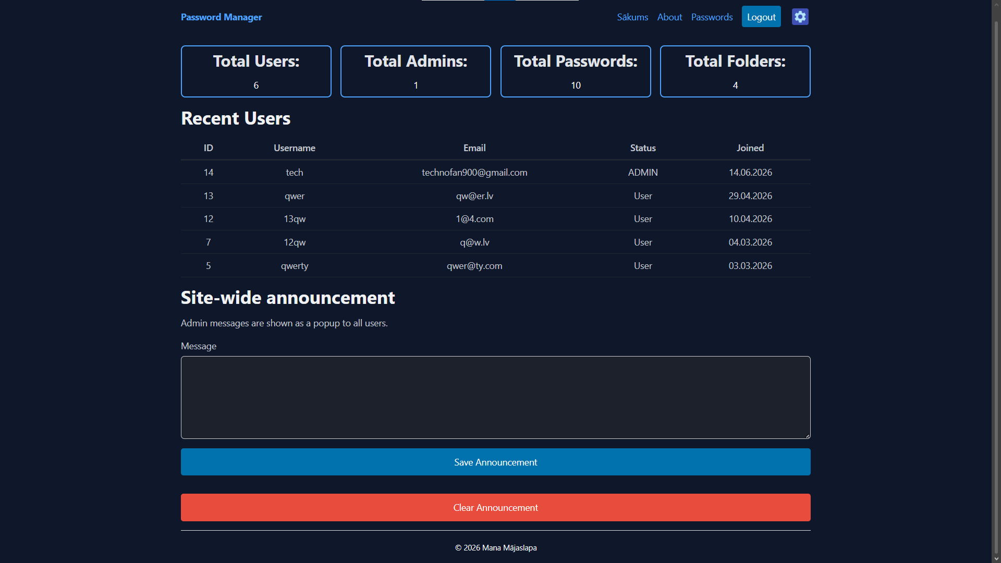
(6.22. Att. Administratora paneļa logs)
Administratori var redzēt statistiku par lietojumprogrammu, kā lietotāju skaitu, administratoru skaitu, saglabāto mapju un paroļu skaitu un pēdējos piecus lietotājus, kuri reģistrējās. Administratori var sūtīt ziņu visiem lietotajiem, kas parādīsies sākumlapā.
Konta dzēšana
Ja lietotājs vēlās dzēst savu kontu, tad lietotājam vajag atvērt iestatījumu lapu, jānospiež poga ”Deactivate” un jāaizpilda konta dzēšanas forma. (6.23. Att.)
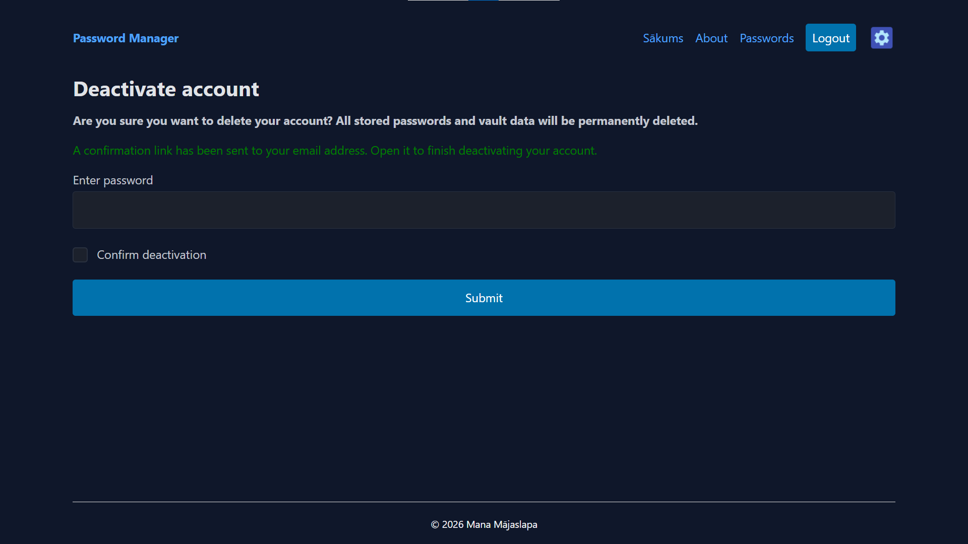
(6.23. Att. Konta dzēšanas logs)
Pēc formas aizpildes uz lietotāja ē-pastu tiks atsūtīta saite caur kuru jāpabeidz konta dzēšana. Lai apstiprinātu konta dzēšanu vajag nospiest pogu ”Deactivate”. (6.24. Att.)
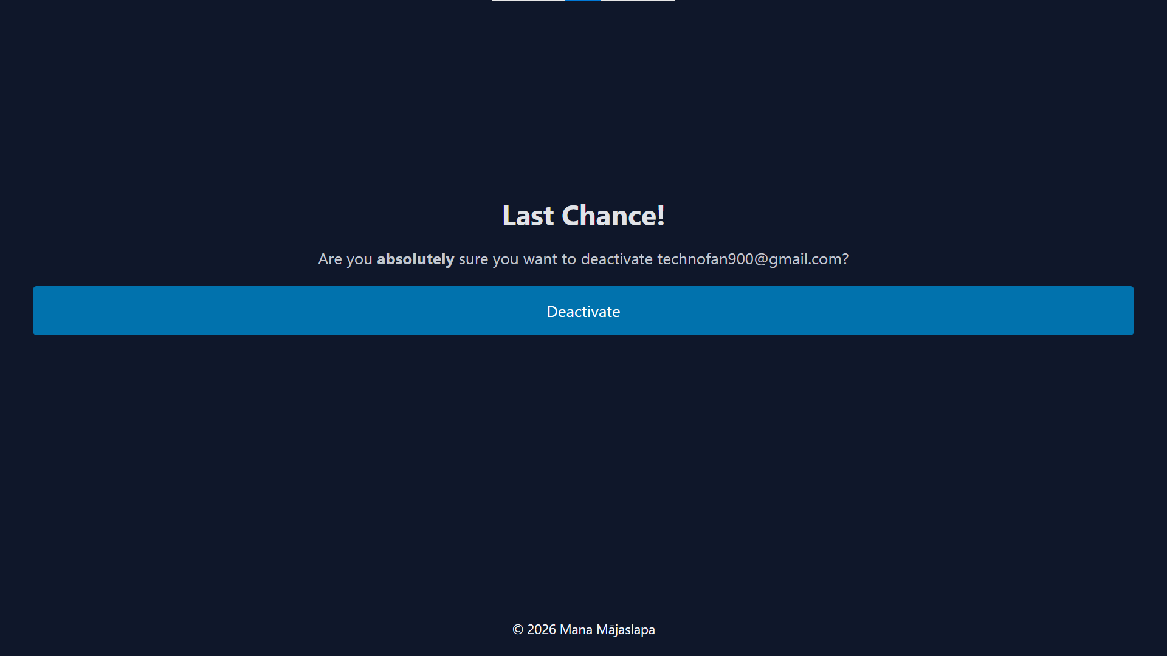
(6.24. Att. Pabeigt konta dzēšanu)

TESTA PIEMĒRS
Nr. | Testēšanas darbība | Sagaidāmais rezultāts | Faktiskais rezultāts | Statuss
1 | Reģistrācija ar tukšiem laukiem | Parādās kļūdas paziņojums par obligāti aizpildāmiem laukiem | Atbilst sagaidāmajam | Veiksmīgi
2 | Reģistrācija ar nederīgu e-pasta adresi | Konts netiek izveidots, parādās kļūdas paziņojums | Atbilst sagaidāmajam | Veiksmīgi
3 | Reģistrācija ar vāju paroli | Parādās paziņojums par paroles prasībām | Atbilst sagaidāmajam | Veiksmīgi
4 | Reģistrācija ar derīgiem datiem | Konts tiek veiksmīgi izveidots | Atbilst sagaidāmajam | Veiksmīgi
5 | Pieteikšanās ar pareizu e-pastu un paroli | Lietotājs tiek novirzīts uz 2FA logu | Atbilst sagaidāmajam | Veiksmīgi
6 | Pieteikšanās ar nepareizu paroli | Parādās kļūdas paziņojums | Atbilst sagaidāmajam | Veiksmīgi
7 | Pareiza 2FA koda ievadīšana | Lietotājs tiek autorizēts sistēmā | Atbilst sagaidāmajam | Veiksmīgi
8 | Nepareiza 2FA koda ievadīšana | Pieeja tiek liegta | Atbilst sagaidāmajam | Veiksmīgi
9 | Paroles atjaunošana ar derīgu saiti | Lietotājs var iestatīt jaunu paroli | Atbilst sagaidāmajam | Veiksmīgi
10 | Paroles atjaunošana ar nederīgu saiti | Parādās kļūdas paziņojums | Atbilst sagaidāmajam | Veiksmīgi
11 | Jauna ieraksta izveide ar tukšu nosaukumu | Ieraksts netiek saglabāts | Atbilst sagaidāmajam | Veiksmīgi
12 | Jauna ieraksta izveide ar vāju paroli | Parādās brīdinājums par paroles drošību | Atbilst sagaidāmajam | Veiksmīgi
13 | Jauna ieraksta izveide ar derīgiem datiem | Ieraksts tiek saglabāts | Atbilst sagaidāmajam | Veiksmīgi
14 | PDF faila pievienošana ierakstam | Fails tiek veiksmīgi augšupielādēts | Atbilst sagaidāmajam | Veiksmīgi
15 | PNG faila pievienošana ierakstam | Fails tiek veiksmīgi augšupielādēts | Atbilst sagaidāmajam | Veiksmīgi
16 | Faila, kas lielāks par 5 MB, pievienošana | Parādās kļūdas paziņojums | Atbilst sagaidāmajam | Veiksmīgi
17 | EXE faila pievienošana | Augšupielāde tiek liegta | Atbilst sagaidāmajam | Veiksmīgi
18 | Jaunas mapes izveide ar derīgu nosaukumu | Mape tiek izveidota | Atbilst sagaidāmajam | Veiksmīgi
19 | Jaunas mapes izveide ar tukšu nosaukumu | Mape netiek izveidota | Atbilst sagaidāmajam | Veiksmīgi
20 | Ieraksta pārvietošana uz mapi | Ieraksts tiek piesaistīts izvēlētajai mapei | Atbilst sagaidāmajam | Veiksmīgi
21 | Savas paroles rediģēšana | Izmaiņas tiek saglabātas | Atbilst sagaidāmajam | Veiksmīgi
22 | Savas paroles dzēšana | Ieraksts tiek dzēsts | Atbilst sagaidāmajam | Veiksmīgi
23 | Mēģinājums piekļūt cita lietotāja ierakstam | Pieeja tiek liegta | Atbilst sagaidāmajam | Veiksmīgi
24 | Administratora piekļuve /admin lapai | Tiek parādīta statistikas lapa | Atbilst sagaidāmajam | Veiksmīgi
25 | Parasta lietotāja piekļuve /admin lapai | Piekļuve tiek liegta | Atbilst sagaidāmajam | Veiksmīgi
26 | Konta deaktivizācijas pieprasījums | Uz e-pastu tiek nosūtīta apstiprinājuma saite | Atbilst sagaidāmajam | Veiksmīgi

- SECINĀJUMI
Kvalifikācijas darba rezultātā tika izstrādāta daudzfunkcionāla paroļu pārvaldnieka tīmekļa lietojumprogramma drošai lietotāju autentifikācijas datu uzglabāšanai un pārvaldībai. Sistēma nodrošina lietotāju reģistrāciju un autentifikāciju, divu līmeņu autentifikāciju, paroļu saglabāšanu un šifrēšanu, drošu paroļu ģenerēšanu, paroļu stipruma pārbaudi, datu organizēšanu mapēs, failu pievienošanu ierakstiem, kā arī administratora paneli statistikas pārskatīšanai un paziņojumu izsūtīšanai lietotājiem. Sistēmas izstrādē tika izmantota PHP programmēšanas valoda, MariaDB datubāze, JavaScript priekšgalsistēmas funkcionalitātei, kā arī vairākas bibliotēkas drošības un autentifikācijas risinājumu ieviešanai. Izstrādes procesā tika izmantoti tādi rīki kā Visual Studio Code, Git un Composer.
Izstrādātā sistēma veiksmīgi izpilda izvirzītās prasības un nodrošina lietotājiem ērtu un drošu veidu savu paroļu un saistīto datu pārvaldībai. Nākotnē sistēmu iespējams papildināt ar papildu funkcionalitāti, piemēram, pārlūkprogrammu paplašinājumiem, mobilajām lietotnēm, paroles sinhronizāciju starp vairākām ierīcēm, kā arī uzlabotiem drošības mehānismiem un datu analītikas iespējām. Ar turpmākiem uzlabojumiem un pilnveidošanu sistēma var kļūt par konkurētspējīgu un praktisku risinājumu lietotājiem, kuri vēlas nodrošināt savu digitālo datu drošību un efektīvu pārvaldību.

IZMANTOTIE AVOTI
- Informācija par programmēšanas valodu PHP - https://www.w3schools.com/php/;
- Informācija par dizaina bibliotēku PicoCSS - https://picocss.com/docs;
- Izmatotās divu līmeņu autentifikācijas dokumentācija - https://symfony.com/bundles/SchebTwoFactorBundle/8.x/installation.html;
- Projektā izmantotā ē-pastu sūtīšanas bibliotēkas Symphony/mailer dokumentācija - https://symfony.com/doc/current/mailer.html;
- Bibliotēkas Symphony paplašinājums google-mailer priekš google ē-pastu sūtīšanai - https://symfony.com/doc/3.x/email/gmail.html;

PIELIKUMS

PRIEKŠKODS
- PUBLIC
  - Index.php
<?php
use Core\Session;
session_start();

const BASE_PATH = __DIR__ . '/../';

require BASE_PATH . 'Core/functions.php';

if (file_exists(BASE_PATH . 'vendor/autoload.php')) {
require BASE_PATH . 'vendor/autoload.php';
}

spl_autoload_register(function ($class) {
// Only autoload our application namespaces to avoid intercepting vendor classes
if (!str_starts_with($class, 'Core\\') && !str_starts_with($class, 'Http\\')) {
return false;
}
$classPath = str_replace('\\', DIRECTORY_SEPARATOR, $class) . '.php';
$full = base_path($classPath);
if (file_exists($full)) {
require $full;
return true;
}
return false;
});

$router = new \Core\Router();
$routes = require base_path("routes.php");
$path = parse_url($_SERVER['REQUEST_URI'], PHP_URL_PATH);
$method = $_POST['_method'] ?? $_SERVER['REQUEST_METHOD'];

require base_path('bootstrap.php');

$config = require base_path('config.php');
$rateLimit = $config['rate_limit'] ?? [];

if (($rateLimit['enabled'] ?? true) === true) {
$routeKey = strtoupper($method) . ':' . $path;
$rule = $rateLimit['routes'][$routeKey] ?? $rateLimit;
$maxAttempts = (int) ($rule['max_attempts'] ?? 120);
$decaySeconds = (int) ($rule['decay_seconds'] ?? 60);
$clientIp = $_SERVER['REMOTE_ADDR'] ?? 'unknown';
$bucket = isset($rateLimit['routes'][$routeKey])
? "{$clientIp}:{$routeKey}"
: "{$clientIp}:global";

$limiter = new \Core\RateLimiter(base_path('storage/rate_limits'));
$result = $limiter->attempt($bucket, $maxAttempts, $decaySeconds);

header('X-RateLimit-Limit: ' . $maxAttempts);
header('X-RateLimit-Remaining: ' . $result['remaining']);

if (! $result['allowed']) {
http_response_code(429);
header('Retry-After: ' . $result['retry_after']);
require base_path('views/429.php');
exit;
}
}

$router->route($path, $method);

// unset($_SESSION['_flash']);
Session::unflash();
- CONTROLLERS
  - account/verify.php
<?php

use Core\App;
use Core\Database;
use Core\Session;

$db = App::resolve(Database::class);

$password = trim($_POST['password'] ?? '');
$confirmation = $_POST['deactivate-confirm'] ?? '';
$userId = $_SESSION['user']['id'] ?? '';
$errors = [];

$sql='SELECT * FROM login WHERE id = :id';
$user = $db->query($sql,[
'id' => $userId
])->find();

if (! $user) {
logout();
redirect('/');
}

$email = $user['email'];

if (!password_verify($password, $user['password'])) {
$errors['password'] = 'Invalid password. Please enter a valid password.';
}

if (empty($confirmation)) {
$errors['confirmation'] = 'Please confirm you want to deactivate account.';
}

if (! empty($errors)) {
Session::flash('errors', $errors);
redirect('/deactivate');
}

// Generate token and persist to storage.
$token = bin2hex(random_bytes(32));
$path = base_path('storage/account_deletions.json');
$data = [];
if (file_exists($path)) {
$json = file_get_contents($path);
$data = $json ? json_decode($json, true) : [];
if (! is_array($data)) {
$data = [];
}
}

$expires = time() + 3600; // 1 hour
$data[$token] = [
'user_id' => (int) $user['id'],
'email' => $email,
'expires_at' => $expires
];

$dir = dirname($path);
if (! is_dir($dir)) {
mkdir($dir, 0755, true);
}
file_put_contents($path, json_encode($data, JSON_PRETTY_PRINT | JSON_UNESCAPED_UNICODE), LOCK_EX);

// Build account deactivation link.
$appUrl = getenv('APP_URL') ?: ((isset($_SERVER['HTTPS']) && $_SERVER['HTTPS'] !== 'off') ? 'https' : 'http') . '://' . ($_SERVER['HTTP_HOST'] ?? 'localhost');
$link = rtrim($appUrl, '/') . '/deactivate/complete?token=' . urlencode($token);

// Send email using configured mailer or PHP mail as fallback.
$config = require base_path('config.php');
$mailConfig = $config['mail'] ?? [];
$subject = 'Confirm account deactivation';
$from = $mailConfig['from'] ?? 'no-reply@localhost';
$text = "You requested account deactivation. Click the link to confirm and continue: {$link}\n\nThis link expires in 1 hour. If you did not request this, ignore this message.";

try {
$mailer = App::resolve('Symfony\\Component\\Mailer\\MailerInterface');
$message = (new \Symfony\Component\Mime\Email())
->from($from)
->to($email)
->subject($subject)
->text($text);
$mailer->send($message);
} catch (\Throwable $ex) {
$headers = "From: {$from}\r\n";
@mail($email, $subject, $text, $headers);
}

Session::flash('errors', ['success' => 'A confirmation link has been sent to your email address. Open it to finish deactivating your account.']);
redirect('/deactivate');

- account/indexDelete.php
<?php

use Core\Session;
$errors = Session::getFlash('errors') ?? [];

view('account/delete.view.php', [
'errors' => $errors
]);
- account/Delete.php
<?php

use Core\App;
use Core\Database;
use Core\Session;

$db = App::resolve(Database::class);

$token = $_POST['token'] ?? '';

$path = base_path('storage/account_deletions.json');
if (! $token || ! file_exists($path)) {
Session::flash('errors', ['token' => 'Invalid or expired deactivation token.']);
redirect('/');
}

$json = file_get_contents($path);
$data = $json ? json_decode($json, true) : [];
if (! isset($data[$token]) || time() > $data[$token]['expires_at']) {
Session::flash('errors', ['token' => 'Invalid or expired deactivation token.']);
redirect('/');
}

$email = $data[$token]['email'];
$userId = (int) ($data[$token]['user_id'] ?? 0);

$user = $db->query('SELECT id, email FROM login WHERE id = :id AND email = :email', [
'id' => $userId,
'email' => $email
])->find();

if (! $user) {
unset($data[$token]);
file_put_contents($path, json_encode($data, JSON_PRETTY_PRINT | JSON_UNESCAPED_UNICODE), LOCK_EX);
Session::flash('errors', ['token' => 'This account has already been deactivated.']);
redirect('/');
}

$notes = $db->query('SELECT attachment FROM passwords WHERE userID = :user_id', [
'user_id' => $userId
])->get();

foreach ($notes as $note) {
$attachment = $note['attachment'] ?? null;
if (! empty($attachment)) {
$filePath = base_path('storage/uploads/' . basename($attachment));
if (file_exists($filePath)) {
@unlink($filePath);
}
}
}

$db->query('DELETE FROM passwords WHERE userID = :user_id', [
'user_id' => $userId
]);

$db->query('DELETE FROM folders WHERE user_id = :user_id', [
'user_id' => $userId
]);

$passwordSettingsPath = base_path('storage/password_settings.json');
if (file_exists($passwordSettingsPath)) {
$passwordSettingsJson = file_get_contents($passwordSettingsPath);
$passwordSettings = $passwordSettingsJson ? json_decode($passwordSettingsJson, true) : [];

if (is_array($passwordSettings) && isset($passwordSettings[(string) $userId])) {
unset($passwordSettings[(string) $userId]);
file_put_contents($passwordSettingsPath, json_encode($passwordSettings, JSON_PRETTY_PRINT), LOCK_EX);
}
}

$db->query('DELETE FROM login WHERE id = :id AND email = :email', [
'id' => $userId,
'email' => $email
]);

unset($data[$token]);
file_put_contents($path, json_encode($data, JSON_PRETTY_PRINT | JSON_UNESCAPED_UNICODE), LOCK_EX);

if (isset($_SESSION['user']['id']) && (int) $_SESSION['user']['id'] === $userId) {
unset($_SESSION['user'], $_SESSION['_two_factor']);
session_regenerate_id(true);
}

Session::flash('errors', ['success' => 'Your account and stored data have been deleted.']);
redirect('/');
- account/confirmDelete.php
<?php

use Core\Session;

$token = $_GET['token'] ?? '';

$errors = Session::getFlash('errors') ?? [];

$path = base_path('storage/account_deletions.json');
$valid = false;
$email = null;
if ($token && file_exists($path)) {
$json = file_get_contents($path);
$data = $json ? json_decode($json, true) : [];
if (isset($data[$token]) && isset($data[$token]['expires_at']) && time() <= $data[$token]['expires_at']) {
$valid = true;
$email = $data[$token]['email'];
}
}

if (! $valid) {
// invalid or expired token
Session::flash('errors', ['token' => 'The account deactivation link is invalid or has expired.']);
redirect('/');
}

view('account/confirmDelete.view.php', [
'token' => $token,
'email' => $email,
'errors' => $errors
]);
- admin/index.php
<?php

/**
* Admin Dashboard
* Only accessible to users with admin status (is_admin = 1)
*/

use Core\App;
use Core\Database;

// Get basic statistics
$db = App::resolve(Database::class);

$totalUsers = $db->query("SELECT COUNT(*) as count FROM login")->find()['count'] ?? 0;
$totalAdmins = $db->query("SELECT COUNT(*) as count FROM login WHERE is_admin = 1")->find()['count'] ?? 0;
$totalPasswords = $db->query("SELECT COUNT(*) as count FROM passwords")->find()['count'] ?? 0;
$totalFolders = $db->query("SELECT COUNT(*) as count FROM folders")->find()['count'] ?? 0;

// Get recent users
$recentUsers = $db->query("SELECT id, username, email, created_at, is_admin FROM login ORDER BY created_at DESC LIMIT 5")->get();

$siteMessage = get_site_message();

view('admin/dashboard.view.php', [
'totalUsers' => $totalUsers,
'totalAdmins' => $totalAdmins,
'totalPasswords' => $totalPasswords,
'totalFolders' => $totalFolders,
'recentUsers' => $recentUsers,
'siteMessage' => $siteMessage
]);
- admin/message.php
<?php

if ($_SERVER['REQUEST_METHOD'] !== 'POST') {
http_response_code(405);
exit();
}

$message = trim($_POST['site_message'] ?? '');

if ($message === '') {
clear_site_message();
redirect('/admin');
}

save_site_message($message);
redirect('/admin');
- attachments/show.php
<?php

use Core\App;
use Core\Database;

$db = App::resolve(Database::class);

$id = $_GET['id'] ?? null;
if (! $id) {
abort();
}

$note = $db->query('SELECT * FROM passwords WHERE id = :id', ['id' => $id])->find();
if (! $note) {
abort();
}

// Ensure owner
if (! isset($_SESSION['user']['id']) || (int)$_SESSION['user']['id'] !== (int)$note['userID']) {
abort(Core\Responses::FORBIDDEN);
}

$attachment = $note['attachment'] ?? null;
if (! $attachment) {
abort();
}

$basename = basename($attachment);
$filePath = base_path('storage/uploads/' . $basename);

if (! file_exists($filePath)) {
abort();
}

// decrypt to temp file to determine mime and to stream decrypted content
$tempPath = decrypt_file_to_temp($filePath);
if (! $tempPath) {
abort();
}

$finfo = finfo_open(FILEINFO_MIME_TYPE);
$mime = finfo_file($finfo, $tempPath);
finfo_close($finfo);

$download = isset($_GET['download']);
$inline = isset($_GET['inline']);

$inlineTypes = ['image/png', 'application/pdf', 'text/plain'];

header('Content-Type: ' . $mime);
header('Content-Length: ' . filesize($tempPath));

if ($download) {
header('Content-Disposition: attachment; filename="' . $basename . '"');
} else {
if (in_array($mime, $inlineTypes) || $inline) {
header('Content-Disposition: inline; filename="' . $basename . '"');
} else {
header('Content-Disposition: attachment; filename="' . $basename . '"');
}
}

readfile($tempPath);
@unlink($tempPath);
exit;
- folders/show.php
<?php
view("folders/createFolder.view.php");
- folders/store.php
<?php

use Core\App;
use Core\Database;
use Core\Validator;

$db = App::resolve(Database::class);

$userID = $_SESSION['user']['id'];

$errors = [];

$folder_name = $_POST['folder_name'] ?? '';

$body_min_ln = 1;
$body_max_ln = 256;

if (! Validator::string($folder_name, $body_min_ln, $body_max_ln)) {
$errors['folder_name'] = "The name must be between {$body_min_ln} and {$body_max_ln} characters";
}

if (! empty($errors)) {
$_SESSION['errors'] = $errors;
$_SESSION['old'] = [
'folder_name' => $folder_name
];

redirect('/folders');
}

$sql = "INSERT INTO folders (user_id, folder_name) VALUES (:user_id, :folder_name)";
$db->query($sql, [
'user_id' => $userID,
'folder_name' => $folder_name
]);

// $_SESSION['success'] = 'Folder created.';
redirect('/passwords');
- login/show.php
<?php

$errors = $_SESSION['errors'] ?? \Core\Session::getFlash('errors') ?? [];
$old = $_SESSION['old'] ?? [] ?? \Core\Session::getFlash('old') ?? [];

unset($_SESSION['errors'], $_SESSION['old']);

$twoFactorService = new \Core\TwoFactor\TwoFactorService();
if ($twoFactorService->hasPendingUser()) {
redirect('/login/2fa');
}

view('login/login.view.php', [
'errors' => $errors,
'old' => $old
]);
- Login.store.php
<?php
use Core\Authenticator;
use Http\Forms\LoginForms;
use Core\Session;

$login = $_POST['login'];
$password = $_POST['password'];

$form = new LoginForms();

if ($form->validate($login, $password)) {

$auth = new Authenticator();
$result = $auth->attempt($login, $password);

if ($result === '2fa_required') {
redirect('/login/2fa');
}

if ($result === true) {
redirect('/');
}

$form->setError('login', 'Email/username or password incorrect!');
}

Session::flash('errors', $form->errors());
redirect('/login');
- login/destroy.php
<?php

logout();
view("index.view.php");
- login/twofactor.php
<?php

use Core\Session;
use Core\TwoFactor\TwoFactorService;

$errors = Session::getFlash('errors') ?? [];
$old = Session::getFlash('old') ?? [];

$userId = Session::get('user_id');
$email = Session::get('email');

$twoFactorService = new TwoFactorService();

// Ensure there is a pending two-factor user; otherwise redirect
if (! $twoFactorService->hasPendingUser()) {
redirect('/login');
}

// Generate and send a code for the pending user (safe to call; generator handles storage)
if ($userId && $email) {
$twoFactorService->generateEmailCodeForUser((int) $userId, $email);
}

view('login/twofactor.view.php', [
'errors' => $errors,
'old' => $old,
'email' => $twoFactorService->getPendingEmail(),
]);
- login/verify.php
<?php

use Core\Authenticator;
use Core\Session;

$code = trim($_POST['code'] ?? '');

if ($code === '') {
Session::flash('errors', ['code' => 'Please enter the authentication code.']);
redirect('/login/2fa');
}

$auth = new Authenticator();
if ($auth->verifyTwoFactorCode($code)) {
redirect('/');
}
Session::flash('errors', ['code' => 'Invalid or expired authentication code.']);
redirect('/login/2fa');
- passwords/index.php
<?php

use Core\App;
use Core\Database;

$db = App::resolve(Database::class);

$userId = $_SESSION['user']['id'];

// (short if stmt) checks if folder_id is empty,
// if is then gives null, if not then gives folder_id in int form
$folderId = isset($_GET['folder_id']) && $_GET['folder_id'] !== '' ? (int) $_GET['folder_id'] : null;

$params = ['userID' => $userId];
$sql = "SELECT id, name, login_data, folder_id FROM passwords WHERE userID = :userID";
if ($folderId) {
$sql .= " AND folder_id = :folder_id";
$params['folder_id'] = $folderId;
}
$sql .= " ORDER BY id DESC";
$notes = $db->query($sql, $params)->get();

// folder code
$folder_sql= "SELECT id, user_id, folder_name FROM folders WHERE user_id = :user_id ORDER BY id DESC";

$folders = $db->query($folder_sql, ['user_id' => $userId])->get();

view("passwords/passwords.view.php", [
'notes' => $notes,
'folders' => $folders,
'currentFolder' => $folderId
]);
- passwords/popup.php
<?php

use Core\App;
use Core\Database;

$db = App::resolve(Database::class);

$userId = $_SESSION['user']['id'];

$sql = "SELECT * FROM passwords WHERE id = :id";
$note = $db->query($sql, ['id' => $_GET['id']])->findOrFail();

authorize($note['userID'] == $userId);

view("/passwords/deletePopup.view.php", [
'note' => $note
]);
- passwords/show.php
<?php

use Core\App;
use Core\Database;

$db = App::resolve(Database::class);

$userId = $_SESSION['user']['id'];

$sql = "SELECT * FROM passwords WHERE id = :id";
$note = $db->query($sql, ['id' => $_GET['id']])->findOrFail();

// Decrypt password for display
if (! empty($note['password'])) {
$dec = decrypt_string_from_storage($note['password']);
$note['password'] = $dec === false ? '' : $dec;
}

$foldersql = "SELECT COALESCE(f.folder_name, 'None') AS folder_name
FROM passwords p
LEFT JOIN folders f ON p.folder_id = f.id
WHERE p.id = :id";
$folders = $db->query($foldersql, ['id' => $note['id']])->get();

// dd([
// 'session_user_id' => $_SESSION['user']['id'],
// 'note_user_id' => $note['user_id'],
// 'note_id' => $note['id']
// ]);

authorize($note['userID'] == $userId);

view("passwords/showpassword.view.php", [
'note' => $note,
'folders' => $folders
]);
- passwords/store.php
<?php

use Core\App;
use Core\Database;
use Core\Validator;

$db = App::resolve(Database::class);

$userID = $_SESSION['user']['id'];

$errors = [];

$name = $_POST['name'] ?? '';
$login_data = $_POST['login_data'] ?? '';
$password = $_POST['password'] ?? '';
$folder = trim((string)($_POST['folder_select'] ?? ''));

$pwRules = $_SESSION['password_settings'] ?? null;

$folder = $folder === '' ? null : (int)$folder;

// attachment will be set after validation if upload present
$attachment = null;

$body_min_ln = 1;
$body_max_ln = 256;

if (! Validator::string($name, $body_min_ln, $body_max_ln)) {
$errors['name'] = "The name must be between {$body_min_ln} and {$body_max_ln} characters";
}

// Validate password against user-saved password rules (if any)
$passwordErrors = Validator::checkPasswordStrength($password, $pwRules);
if (! empty($passwordErrors)) {
$errors['password'] = implode(' ', $passwordErrors);
}

if (! empty($errors)) {
$_SESSION['errors'] = $errors;
$_SESSION['old'] = [
'name' => $name,
'login_data' => $login_data,
'password' => $password
];

redirect('/passwords/create');
}

// Now handle file upload (after validation)
if (isset($_FILES['attachment']) && ($_FILES['attachment']['error'] ?? UPLOAD_ERR_NO_FILE) !== UPLOAD_ERR_NO_FILE) {
$file = $_FILES['attachment'];
if ($file['error'] !== UPLOAD_ERR_OK) {
$_SESSION['errors'] = ['attachment' => 'File upload error.'];
$_SESSION['old'] = ['name' => $name, 'login_data' => $login_data, 'password' => $password];
redirect('/passwords/create');
}

// simple size limit 5MB
$maxSize = 5 * 1024 * 1024;
if ($file['size'] > $maxSize) {
$_SESSION['errors'] = ['attachment' => 'File exceeds maximum size of 5MB.'];
$_SESSION['old'] = ['name' => $name, 'login_data' => $login_data, 'password' => $password];
redirect('/passwords/create');
}

$finfo = finfo_open(FILEINFO_MIME_TYPE);
$mime = finfo_file($finfo, $file['tmp_name']);
unset($finfo);

$allowed = [
'application/pdf' => 'pdf',
'text/plain' => 'txt',
'image/png' => 'png'
];

if (! array_key_exists($mime, $allowed)) {
$_SESSION['errors'] = ['attachment' => 'Only PDF, TXT, PNG files are allowed.'];
$_SESSION['old'] = ['name' => $name, 'login_data' => $login_data, 'password' => $password];
redirect('/passwords/create');
}

$ext = $allowed[$mime];
$uploadsDir = dirname(__DIR__, 3) . '/storage/uploads';
if (! is_dir($uploadsDir)) {
mkdir($uploadsDir, 0755, true);
}

$baseName = pathinfo($file['name'], PATHINFO_FILENAME);
$baseName = preg_replace('/[^a-zA-Z0-9_-]/', '_', $baseName);
$newName = $baseName . '_' . time() . '.' . $ext;
$destination = $uploadsDir . '/' . $newName;

if (! encrypt_uploaded_file($file['tmp_name'], $destination)) {
$_SESSION['errors'] = ['attachment' => 'Failed to save uploaded file.'];
$_SESSION['old'] = ['name' => $name, 'login_data' => $login_data, 'password' => $password];
redirect('/passwords/create');
}

$attachment = $newName; // store only filename
}

$encrypted = encrypt_string_for_storage($password);

$sql = "INSERT INTO passwords (name, login_data, password, userID, folder_id, attachment) VALUES (:name, :login_data, :password, :userID, :folder_id, :attachment)";
$db->query($sql, [
'name' => $name,
'login_data' => $login_data,
'password' => $encrypted,
'userID' => $userID,
'folder_id' => $folder,
'attachment' => $attachment
]);

$_SESSION['success'] = 'Note created.';
redirect('/passwords');
- passwords/update.php
<?php

use Core\App;
use Core\Database;
use Core\Validator;

$db = App::resolve(Database::class);

$userID = $_SESSION['user']['id'];

$errors = [];

$id = $_POST['id'] ?? null;
$name = $_POST['name'] ?? '';
$login_data = $_POST['login_data'] ?? '';
$password = $_POST['password'] ?? '';
$folder_id = array_key_exists('folder_id', $_POST) ? $_POST['folder_id'] : null;
$pwRules = $_SESSION['password_settings'] ?? null;

$sql = "SELECT * FROM passwords WHERE id = :id";
$note = $db->query($sql, ['id' => $id])->findOrFail();

// Ensure the fetched record belongs to the current user (db column is `userID`)
authorize($note['userID'] == $userID);

// Validate name length (same rules as create/store)
$body_min_ln = 3;
$body_max_ln = 256;

if (! Validator::string($name, $body_min_ln, $body_max_ln)) {
$errors['name'] = "The name must be between {$body_min_ln} and {$body_max_ln} characters";
}

$passwordErrors = Validator::checkPasswordStrength($password, $pwRules);
if (! empty($passwordErrors)) {
$errors['password'] = implode(' ', $passwordErrors);
}

if (! empty($errors)) {
$_SESSION['errors'] = $errors;
$_SESSION['old'] = [
'name' => $name,
'login_data' => $login_data,
'password' => $password
];

redirect("/password/edit?id={$id}");
}

$folder_id = $folder_id === '' ? null : (int) $folder_id;

$encrypted = encrypt_string_for_storage($password);

$sql = "UPDATE passwords SET name = :name, login_data = :login_data, password = :password, folder_id = :folder_id WHERE id = :id";
$db->query($sql, [
'name' => $name,
'login_data' => $login_data,
'password' => $encrypted,
'folder_id' => $folder_id,
'id' => $id
]);
redirect('/passwords');
- passwords/create.php
<?php

use Core\App;
use Core\Database;
use Core\Validator;

$db = App::resolve(Database::class);

$userId = $_SESSION['user']['id'];

$errors = [];

$pwSettings = $_SESSION['password_settings'] ?? [];
$requirements = [];
if (!empty($pwSettings['min_length'])) {
$requirements[] = "At least {$pwSettings['min_length']} characters";
}
if (!empty($pwSettings['require_uppercase'])) {
$requirements[] = 'At least one uppercase letter';
}
if (!empty($pwSettings['require_lowercase'])) {
$requirements[] = 'At least one lowercase letter';
}
if (!empty($pwSettings['require_numbers'])) {
$requirements[] = 'At least one number';
}
if (!empty($pwSettings['require_special'])) {
$requirements[] = 'At least one special character';
}

$foldersql = "SELECT * FROM folders WHERE user_id = :user_id";
$folders = $db->query($foldersql, ['user_id' => $userId])->get();

view("passwords/create.view.php", [
'errors' => $_SESSION['errors'] ?? [],
'folders' => $folders,
'requirements' => $requirements
]);
- passwords/destroy.php
<?php
use Core\App;
use Core\Database;

$db = App::resolve(Database::class);

$userId = $_SESSION['user']['id'];

$sql = "SELECT * FROM passwords WHERE id = :id";
$note = $db->query($sql, ['id' => $_POST['id']])->findOrFail();

authorize($note['userID'] == $userId);

$attachment = $note['attachment'] ?? null;
if (! empty($attachment)) {
$basename = basename($attachment);
$filePath = base_path('storage/uploads/' . $basename);
if (file_exists($filePath)) {
@unlink($filePath);
}
}

$sql ="DELETE FROM passwords WHERE id = :id";
$db->query($sql , ['id' => $_POST['id']]);
header('location: /passwords');
exit;
- passwords/edit.php
<?php

use Core\App;
use Core\Database;

$db = App::resolve(Database::class);

$userId = $_SESSION['user']['id'];

$pwSettings = $_SESSION['password_settings'] ?? [];
$requirements = [];
if (!empty($pwSettings['min_length'])) {
$requirements[] = "At least {$pwSettings['min_length']} characters";
}
if (!empty($pwSettings['require_uppercase'])) {
$requirements[] = 'At least one uppercase letter';
}
if (!empty($pwSettings['require_lowercase'])) {
$requirements[] = 'At least one lowercase letter';
}
if (!empty($pwSettings['require_numbers'])) {
$requirements[] = 'At least one number';
}
if (!empty($pwSettings['require_special'])) {
$requirements[] = 'At least one special character';
}

$sql = "SELECT * FROM passwords WHERE id = :id";
$note = $db->query($sql, ['id' => $_GET['id']])->findOrFail();

// Decrypt password for edit form
if (! empty($note['password'])) {
$dec = decrypt_string_from_storage($note['password']);
$note['password'] = $dec === false ? '' : $dec;
}

// Load folders for the current user so the edit form can show the folder select.
$foldersql = "SELECT id, user_id, folder_name FROM folders WHERE user_id = :user_id ORDER BY id DESC";
$folders = $db->query($foldersql, ['user_id' => $userId])->get();

authorize ($note['userID'] == $userId);

view("passwords/editpassword.view.php", [
'errors' => $_SESSION['errors'] ?? [],
'note' => $note,
'folders' => $folders,
'requirements' => $requirements
]);
- passwords/generate.php
<?php
use Core\Validator;

$secSettings = $_SESSION['password_settings'] ?? '';

$name = $_GET['name'] ?? null;
$login_data = $_GET['login_data'] ?? null;
$password = $_GET['password'] ?? null;
$folder_select = $_GET['folder_select'] ?? null;

if ($name !== null || $login_data !== null || $password !== null || $folder_select !== null) {
$_SESSION['old'] = [
'name' => $name,
'login_data' => $login_data,
'password' => $password,
'folder_select' => $folder_select,
];
}
$generated_password = randomPassword($secSettings);
$_SESSION['generated_password'] = $generated_password ?? '';
redirect('/passwords/create');
- recover/form.php
<?php
use Core\Session;

$errors = Session::getFlash('errors') ?? [];
$old = Session::getFlash('old') ?? [];

view('/recover/recover.view.php', [
'errors' => $errors,
'old' => $old
]);
- recover/reset_store.php
<?php

use Core\App;
use Core\Database;
use Core\Session;
use Core\Validator;

$token = $_POST['token'] ?? '';
$password = $_POST['password'] ?? '';
$password_confirm = $_POST['password_confirm'] ?? '';

$errors = [];

if ($password === '' || $password_confirm === '') {
$errors['password'] = 'Please provide and confirm your new password.';
}

if ($password !== $password_confirm) {
$errors['password'] = 'Passwords do not match.';
}

if ($password !== '' && $password_confirm !== '' && $password === $password_confirm) {
$passwordErrors = Validator::checkPasswordStrength($password);

if (! empty($passwordErrors)) {
$errors['password'] = implode(' ', $passwordErrors);
}
}

if (! empty($errors)) {
Session::flash('errors', $errors);
redirect('/recover/reset?token=' . urlencode($token));
}

$path = base_path('storage/password_resets.json');
if (! $token || ! file_exists($path)) {
Session::flash('errors', ['token' => 'Invalid or expired reset token.']);
redirect('/recover');
}

$json = file_get_contents($path);
$data = $json ? json_decode($json, true) : [];
if (! isset($data[$token]) || time() > $data[$token]['expires_at']) {
Session::flash('errors', ['token' => 'Invalid or expired reset token.']);
redirect('/recover');
}

$email = $data[$token]['email'];

$db = App::resolve(Database::class);
$db->query('UPDATE login SET password = :password WHERE email = :email', [
'password' => password_hash($password, PASSWORD_BCRYPT),
'email' => $email
]);

// remove token
unset($data[$token]);
file_put_contents($path, json_encode($data, JSON_PRETTY_PRINT | JSON_UNESCAPED_UNICODE));

Session::flash('errors', ['success' => 'Your password has been reset. You can now log in.']);
redirect('/login');
- recover/reset.php
<?php

use Core\Session;

$token = $_GET['token'] ?? '';

$errors = Session::getFlash('errors') ?? [];

$path = base_path('storage/password_resets.json');
$valid = false;
$email = null;
if ($token && file_exists($path)) {
$json = file_get_contents($path);
$data = $json ? json_decode($json, true) : [];
if (isset($data[$token]) && isset($data[$token]['expires_at']) && time() <= $data[$token]['expires_at']) {
$valid = true;
$email = $data[$token]['email'];
}
}

if (! $valid) {
// invalid or expired token
Session::flash('errors', ['token' => 'The password reset link is invalid or has expired.']);
redirect('/recover');
}

view('/recover/reset.view.php', [
'token' => $token,
'email' => $email,
'errors' => $errors
]);
- Recover/verify.php
<?php

use Core\App;
use Core\Database;
use Core\Session;

$email = trim($_POST['email'] ?? '');

$old = ['email' => $email];
$errors = [];

if (! filter_var($email, FILTER_VALIDATE_EMAIL)) {
$errors['email'] = 'Please provide a valid email address.';
}

if (! empty($errors)) {
Session::flash('errors', $errors);
Session::flash('old', $old);
redirect('/recover');
}

$db = App::resolve(Database::class);
$user = $db->query('SELECT * FROM login WHERE email = :email', ['email' => $email])->find();

// Always show a generic message to avoid revealing whether the email exists.
Session::flash('errors', []);

if ($user) {
// generate token and persist to storage
$token = bin2hex(random_bytes(32));
$path = base_path('storage/password_resets.json');
$data = [];
if (file_exists($path)) {
$json = file_get_contents($path);
$data = $json ? json_decode($json, true) : [];
if (! is_array($data)) $data = [];
}

$expires = time() + 3600; // 1 hour
$data[$token] = [
'email' => $email,
'expires_at' => $expires
];

$dir = dirname($path);
if (! is_dir($dir)) mkdir($dir, 0755, true);
file_put_contents($path, json_encode($data, JSON_PRETTY_PRINT | JSON_UNESCAPED_UNICODE));

// build reset link
$appUrl = getenv('APP_URL') ?: ((isset($_SERVER['HTTPS']) && $_SERVER['HTTPS'] !== 'off') ? 'https' : 'http') . '://' . ($_SERVER['HTTP_HOST'] ?? 'localhost');
$link = rtrim($appUrl, '/') . '/recover/reset?token=' . $token;

// send email using configured mailer or PHP mail as fallback
$config = require base_path('config.php');
$mailConfig = $config['mail'] ?? [];
$subject = $mailConfig['subject'] ?? 'Reset your password';
$from = $mailConfig['from'] ?? 'no-reply@localhost';
$text = "You requested a password reset. Click the link to reset your password: {$link}\n\nIf you did not request this, ignore this message.";

try {
$mailer = App::resolve('Symfony\\Component\\Mailer\\MailerInterface');
$message = (new \Symfony\Component\Mime\Email())
->from($from)
->to($email)
->subject($subject)
->text($text);
$mailer->send($message);
} catch (\Throwable $ex) {
// fallback to PHP mail
$headers = "From: {$from}\r\n";
@mail($email, $subject, $text, $headers);
}
}

// Redirect to login with a generic notice
Session::flash('errors', ['success' => 'If an account exists for that email, a reset link has been sent.']);
redirect('/login');
- register/create.php
<?php

use Core\App;
use Core\Database;
use Core\Validator;

$db = App::resolve(Database::class);

$username = $_POST['username'] ?? '';
$email = $_POST['email'] ?? '';
$password = $_POST['password'] ?? '';

$errors = [];

$_SESSION['old'] = [
'username' => $username,
'email' => $email
];

if (! Validator::email($email)) {
$errors['email'] = "Please provide a valid email address.";
}

if (! Validator::string($username, 4, 255)) {
$errors['username'] = "Please provide a username between 4 and 255 characters.";
}

$passwordErrors = Validator::checkPasswordStrength($password);
if (! empty($passwordErrors)) {
$errors['password'] = implode(' ', $passwordErrors);
}

if (! empty($errors)) {
$_SESSION['errors'] = $errors;
redirect('/register');
}

$user = $db->query('SELECT * FROM login WHERE email = :email', [
'email' => $email
])->find();

if ($user) {
$_SESSION['errors'] = [
'email' => 'Email already registered. Please log in.'
];
redirect('/login');
}

$db->query('INSERT INTO login (username, email, password) VALUES (:username, :email, :password)', [
'username' => $username,
'email' => $email,
'password' => password_hash($password, PASSWORD_BCRYPT)
]);

unset($_SESSION['old']);
redirect('/pop_up');
- register/popup.php
<?php
use Core\Session;
$message = Session::getFlash('message') ?: 'Registration Success.';

view('register/popup.view.php', [
'page' => $message
]);
- register/show.php
<?php

$errors = $_SESSION['errors'] ?? [];
$old = $_SESSION['old'] ?? [];

unset($_SESSION['errors'], $_SESSION['old']);

view('register/register.view.php', [
'errors' => $errors,
'old' => $old
]);
- settings/index.php
<?php
view('settings/settings.view.php');
- settings/set.php
<?php

use Core\Validator;

// Require authenticated user (route already uses middleware)

$values = $_POST ?? [];

// Save settings to session via Validator helper
Validator::setSavedPasswordStrength($values);

// Provide user feedback and redirect back to settings
$_SESSION['success'] = 'Settings saved.';
redirect('/settings');
- about.php
<?php
view('about.view.php');
- index.php
<?php
view('index.view.php');
- forms/loginForms.php
<?php

namespace Http\Forms;
use Core\Validator;

class LoginForms {

protected $errors = [];

public function validate($login, $password) {
// login can be either a username or an email address
if (! Validator::string($login)) {
$this->errors['login'] = "Ievadiet derīgu lietotājvārdu vai e‑pastu";
}

if (! Validator::string($password, 4, 255)) {
$this->errors['password'] = "Ievadiet derīgu paroli!";
}

return empty($this->errors);
}

public function errors() {
return $this->errors;
}

public function setError($field, $message) {
$this->errors[$field] = $message;
}

}
- middleware/admin.php
<?php
namespace Core\Middleware;

class Admin
{
public function handle()
{
if (! $_SESSION['admin'] ?? false) {
header('location: /');
exit();
}
}
}
- middleware/Auth.php
<?php
namespace Core\Middleware;

class Auth
{
public function handle()
{
if (! $_SESSION['user'] ?? false) {
header('location: /');
exit();
}
}
}
- middleware/Guest.php
<?php
namespace Core\Middleware;

class Guest
{
public function handle()
{
if ($_SESSION['user'] ?? false) {
header('location: /');
exit();
}
}
}
- middleware/Middleware.php
<?php

namespace Core\Middleware;
use Exception;

class Middleware {

const MAP = [
'guest' => Guest::class,
'auth' => Auth::class,
'admin' => Admin::class
];

public static function resolve($key) {
if (! $key) {
return;
}

$middleware = static::MAP[$key] ?? false;
if ($middleware){
(new $middleware)->handle();
} else {
throw new Exception("No middleware found for key ($key)!");
}

}

}
- Twofactor/PhpAuthCodeMailer.php
<?php

namespace Core\TwoFactor;

use Scheb\TwoFactorBundle\Mailer\AuthCodeMailerInterface;
use Scheb\TwoFactorBundle\Model\Email\TwoFactorInterface;

class PhpAuthCodeMailer implements AuthCodeMailerInterface
{
public function __construct(
private mixed $mailer = null
) {
}

public function sendAuthCode(TwoFactorInterface $user): void
{
$config = require base_path('config.php');
$mailConfig = $config['mail'] ?? [];

$recipient = null;
if (method_exists($user, 'getEmailAuthRecipient')) {
$recipient = $user->getEmailAuthRecipient();
}
if (empty($recipient) && isset($_SESSION['email'])) {
$recipient = $_SESSION['email'];
}

$code = $user->getEmailAuthCode();
$subject = $mailConfig['subject'] ?? 'Your authentication code';
$from = $mailConfig['from'] ?? 'no-reply@localhost';

if (empty($recipient)) {
// Nothing to send to
return;
}

if ($this->mailer && method_exists($this->mailer, 'send')) {
$this->sendViaSymfonyMailer($recipient, $code, $subject, $from);
} else {
$this->sendViaPhpMail($recipient, $code, $subject, $from);
}
}

private function sendViaSymfonyMailer($recipient, $code, $subject, $from)
{
$message = (new \Symfony\Component\Mime\Email())
->from($from)
->to($recipient)
->subject($subject)
->text("Your verification code is: {$code}\n\nEnter this code on the login page to complete authentication.");

try {
$this->mailer->send($message);
$this->logMailDebug("symfony: sent to {$recipient} subject={$subject}");
} catch (\Throwable $ex) {
$this->logMailDebug("symfony: failed to send to {$recipient} subject={$subject} error=" . $ex->getMessage());
}
}

private function sendViaPhpMail($recipient, $code, $subject, $from)
{
$message = "Your verification code is: {$code}\n\nEnter this code on the login page to complete authentication.";
$headers = "From: {$from}\r\n";
try {
$ok = @mail($recipient, $subject, $message, $headers);
if ($ok) {
$this->logMailDebug("phpmail: sent to {$recipient} subject={$subject}");
} else {
$this->logMailDebug("phpmail: failed to send to {$recipient} subject={$subject}");
}
} catch (\Throwable $ex) {
$this->logMailDebug("phpmail: exception sending to {$recipient} subject={$subject} error=" . $ex->getMessage());
}
}

private function logMailDebug($message)
{
$path = base_path('storage/mail_errors.log');
$ts = date('c');
@file_put_contents($path, "[{$ts}] {$message}\n", FILE_APPEND | LOCK_EX);
}
}
- Twofactor/SessionPersister.php
<?php

namespace Core\TwoFactor;

use Scheb\TwoFactorBundle\Model\PersisterInterface;

class SessionPersister implements PersisterInterface
{
public function persist(object $user): void
{
if (! $user instanceof TwoFactorUser) {
return;
}

$_SESSION['_two_factor'] = [
'user_id' => $user->getId(),
'email' => $user->getEmailAuthRecipient(),
'code' => $user->getEmailAuthCode(),
'expires_at' => time() + 300,
];
}
}
- Twofactor/TwoFactorService.php
<?php

namespace Core\TwoFactor;

use Scheb\TwoFactorBundle\Security\TwoFactor\Provider\Email\Generator\CodeGenerator;
use Core\TwoFactor\PhpAuthCodeMailer;
use Core\TwoFactor\SessionPersister;
use Core\TwoFactor\TwoFactorUser;
use Core\App;

class TwoFactorService
{
public function __construct(
protected int $codeLength = 6
) {
}

public function generateEmailCodeForUser(int $userId, string $email): void
{
$user = new TwoFactorUser($userId, $email, true);

$mailer = $this->getMailer();
$generator = new CodeGenerator(new SessionPersister(), new PhpAuthCodeMailer($mailer), $this->codeLength);
$generator->generateAndSend($user);
}

protected function getMailer()
{
$this->logDebug("twofactor:getMailer attempting container resolve");
try {
$mailer = App::resolve('Symfony\\Component\\Mailer\\MailerInterface');
$this->logDebug('twofactor:getMailer resolved');
return $mailer;
} catch (\Throwable $ex) {
$this->logDebug('twofactor:getMailer resolve failed: ' . $ex->getMessage());
}

$this->logDebug('twofactor:getMailer falling back to null');
return null;
}

private function logDebug($message)
{
$path = base_path('storage/mail_errors.log');
$ts = date('c');
@file_put_contents($path, "[{$ts}] {$message}\n", FILE_APPEND | LOCK_EX);
}

public function hasPendingUser(): bool
{
return ! empty($_SESSION['_two_factor']['user_id']);
}

public function getPendingUserId(): ?int
{
return isset($_SESSION['_two_factor']['user_id']) ? (int) $_SESSION['_two_factor']['user_id'] : null;
}

public function getPendingEmail(): ?string
{
return $_SESSION['_two_factor']['email'] ?? null;
}

public function isCodeValid(string $code): bool
{
if (empty($_SESSION['_two_factor']['code']) || empty($_SESSION['_two_factor']['expires_at'])) {
return false;
}

if (time() > $_SESSION['_two_factor']['expires_at']) {
$this->clear();
return false;
}

return hash_equals((string) $_SESSION['_two_factor']['code'], trim($code));
}

public function clear(): void
{
unset($_SESSION['_two_factor']);
}
}
- Twofactor/TwoFactorUser.php
<?php

namespace Core\TwoFactor;

use Scheb\TwoFactorBundle\Model\Email\TwoFactorInterface;

class TwoFactorUser implements TwoFactorInterface
{
private ?string $emailAuthCode = null;

public function __construct(
private int $id,
private string $email,
private bool $emailAuthEnabled = true,
) {
}

public function isEmailAuthEnabled(): bool
{
return $this->emailAuthEnabled;
}

public function getEmailAuthRecipient(): string
{
return $this->email;
}

public function getEmailAuthCode(): ?string
{
return $this->emailAuthCode;
}

public function setEmailAuthCode(string $authCode): void
{
$this->emailAuthCode = $authCode;
}

public function getId(): int
{
return $this->id;
}
}
- App.php
<?php
namespace Core;

class App
{
protected static $container;

public static function setContainer ($container) {
static::$container = $container;
}

public static function Container()
{
return static::$container;
}

public static function resolve($key) {
return static::Container()->resolve($key);
}

public static function bind($key, $resolver) {
return static::Container()->bind($key, $resolver);
}
}
- Authenticator.php
<?php

namespace Core;
use Core\App;
use Core\Database;
use Core\TwoFactor\TwoFactorService;

class Authenticator {

public function attempt($login_data, $password) {
$user = App::resolve(Database::class)->query('SELECT * FROM login WHERE username = :username OR email = :email', [
'email' => $login_data,
'username' => $login_data
])->find();

if ($user && password_verify($password, $user['password'])) {
if ($this->isTwoFactorEnabled()) {
$this->startTwoFactor($user);
return '2fa_required';
}

$this->login([
'id' => $user['id'],
'email' => $user['email'],
'is_admin' => $user['is_admin'] ?? 0
]);

return true;
}

return false;
}

public function verifyTwoFactorCode($code) {
$twoFactor = new TwoFactorService();
if (! $twoFactor->isCodeValid($code)) {
return false;
}

$userId = $twoFactor->getPendingUserId();
if (! $userId) {
return false;
}

$user = App::resolve(Database::class)->query('SELECT * FROM login WHERE id = :id', [
'id' => $userId
])->find();

if (! $user) {
$twoFactor->clear();
return false;
}

$this->login([
'id' => $user['id'],
'email' => $user['email'],
'is_admin' => $user['is_admin'] ?? 0
]);

$twoFactor->clear();
return true;
}

protected function startTwoFactor($user)
{
$config = require base_path('config.php');
$codeLength = intval($config['app']['email_two_factor_code_length'] ?? 6);
$service = new TwoFactorService($codeLength);
$service->generateEmailCodeForUser((int) $user['id'], $user['email']);
}

protected function isTwoFactorEnabled(): bool
{
$config = require base_path('config.php');
return $config['app']['email_two_factor_enabled'] ?? true;
}

public function adminAttempt($login, $password) {
$admin = App::resolve(Database::class)->query("SELECT * FROM admin WHERE username = :username", [
'username' => $login
])->find();

if ($admin && password_verify($password, $admin['username'])) {
$this->login([
'id' => $admin['id'],
'admin' => $admin['username']
]);
return true;
}

return false;
}

public function login ($user) {
$_SESSION['user'] = [
'id' => $user['id'],
'email' => $user['email']
];

// Set admin session flag if user is admin
if (isset($user['is_admin']) && $user['is_admin']) {
$_SESSION['admin'] = true;
}

session_regenerate_id(true);

// Auto-fill persisted password settings for the user (or global fallback)
$storageDir = __DIR__ . '/../storage';
$filePath = $storageDir . '/password_settings.json';

if (file_exists($filePath)) {
$json = @file_get_contents($filePath);
$data = $json ? json_decode($json, true) : null;
if (is_array($data)) {
$userId = $user['id'] ?? null;
if ($userId && isset($data[(string) $userId])) {
$_SESSION['password_settings'] = $data[(string) $userId];
} elseif (isset($data['global'])) {
$_SESSION['password_settings'] = $data['global'];
}
}
}
}

public function logout() {
$_SESSION = [];
session_destroy();

$params = session_get_cookie_params();
setcookie('PHPSESSID', '', time() - 3600, $params['path'], $params['domain'], $params['secure'], $params['httponly']);
}

}
- Container.php
<?php
namespace Core;

class Container
{
protected $bindings = [];

public function bind($key, $resolver)
{
$this->bindings[$key] = $resolver;
}

public function resolve($key)
{
if (! array_key_exists($key, $this->bindings)) {
throw new \Exception("No matching bindings found for {$key}");
}

$resolver = $this->bindings[$key];
return call_user_func($resolver);
}
}
- Database.php
<?php
namespace Core;
use PDO;

class Database
{
public $connection;
public $statement;

public function __construct($config, $username = 'root', $password = '')
{
$dsn = 'mysql: ' . http_build_query($config, '', ';');

$this->connection = new PDO($dsn, $username, $password, [
PDO::ATTR_DEFAULT_FETCH_MODE => PDO::FETCH_ASSOC,
PDO::ATTR_ERRMODE => PDO::ERRMODE_EXCEPTION
]);
}

public function query($query, $params = [])
{
$this->statement = $this->connection->prepare($query);
$this->statement->execute($params);
return $this;
}

public function find()
{
return $this->statement->fetch();

}

public function get()
{
return $this->statement->fetchAll();
}

public function findOrFail(){

$result = $this->find();

if (! $result) {
abort();
}

return $result;
}
}
- Functions.php
<?php

function urlIs($value) {
return $_SERVER['REQUEST_URI'] === $value;
}

function abort($code = Core\Responses::NOT_FOUND) {
http_response_code($code);
require base_path("views/{$code}.php");
die();
}

function authorize ($condition, $status = Core\Responses::FORBIDDEN){
if (! $condition) {
abort(core\Responses::FORBIDDEN);
}
}

function base_path($path) {
return BASE_PATH . $path;
}

function view($path, $attributes = [] ) {
extract($attributes);
require base_path("views/{$path}");
}

function get_site_message_path() {
return base_path('storage/site_message.json');
}

function get_site_message() {
$path = get_site_message_path();
if (! file_exists($path)) {
return null;
}

$json = file_get_contents($path);
$data = $json ? json_decode($json, true) : null;
return is_array($data) ? ($data['message'] ?? null) : null;
}

function save_site_message($message) {
$path = get_site_message_path();
$dir = dirname($path);
if (! is_dir($dir)) {
mkdir($dir, 0755, true);
}

$payload = [
'message' => $message,
'created_at' => date('c')
];

return file_put_contents($path, json_encode($payload, JSON_PRETTY_PRINT | JSON_UNESCAPED_UNICODE));
}

function clear_site_message() {
$path = get_site_message_path();
if (file_exists($path)) {
unlink($path);
}
}

function login ($user) {
$_SESSION['user'] = [
'id' => $user['id'],
'email' => $user['email']
];
session_regenerate_id(true);
}

function logout() {
$_SESSION = [];
session_destroy();

$params = session_get_cookie_params();
setcookie('PHPSESSID', '', time() - 3600, $params['path'], $params['domain'], $params['secure'], $params['httponly']);
}

function redirect($path) {
header("location: {$path}");
exit;
}

function dd($data) {
echo '<pre>';
var_dump($data);
echo '</pre>';
die();
}

// --- File encryption helpers ---
function get_encryption_key() {
$config = require base_path('config.php');
$val = $config['app']['encryption_key'] ?? null;
if (! $val) {
throw new Exception('Encryption key not configured in config.php');
}
if (strpos($val, 'base64:') === 0) {
return base64_decode(substr($val, 7));
}
return $val;
}

function encrypt_uploaded_file($srcPath, $destPath) {
$key = get_encryption_key();
$cipher = 'aes-256-cbc';
$ivLen = openssl_cipher_iv_length($cipher);
$iv = openssl_random_pseudo_bytes($ivLen);
$data = file_get_contents($srcPath);
$ciphertext = openssl_encrypt($data, $cipher, $key, OPENSSL_RAW_DATA, $iv);
if ($ciphertext === false) return false;
return file_put_contents($destPath, $iv . $ciphertext) !== false;
}

function decrypt_file_to_temp($encryptedPath) {
$key = get_encryption_key();
$cipher = 'aes-256-cbc';
$ivLen = openssl_cipher_iv_length($cipher);
$fp = fopen($encryptedPath, 'rb');
if (! $fp) return false;
$iv = fread($fp, $ivLen);
$ciphertext = stream_get_contents($fp);
fclose($fp);
$data = openssl_decrypt($ciphertext, $cipher, $key, OPENSSL_RAW_DATA, $iv);
if ($data === false) return false;
$tmp = tempnam(sys_get_temp_dir(), 'dec_');
file_put_contents($tmp, $data);
return $tmp;
}

function decrypt_file_to_string($encryptedPath) {
$tmp = decrypt_file_to_temp($encryptedPath);
if (! $tmp) return false;
$data = file_get_contents($tmp);
@unlink($tmp);
return $data;
}

// --- String encryption helpers for DB fields ---
function encrypt_string_for_storage($plaintext) {
if ($plaintext === null) return null;
$key = get_encryption_key();
$cipher = 'aes-256-cbc';
$ivLen = openssl_cipher_iv_length($cipher);
$iv = openssl_random_pseudo_bytes($ivLen);
$ciphertext = openssl_encrypt($plaintext, $cipher, $key, OPENSSL_RAW_DATA, $iv);
if ($ciphertext === false) return false;
// store as base64(iv + ciphertext)
return base64_encode($iv . $ciphertext);
}

function decrypt_string_from_storage($b64) {
if ($b64 === null) return null;
$raw = base64_decode($b64, true);
if ($raw === false) return false;
$key = get_encryption_key();
$cipher = 'aes-256-cbc';
$ivLen = openssl_cipher_iv_length($cipher);
if (strlen($raw) <= $ivLen) return false;
$iv = substr($raw, 0, $ivLen);
$ciphertext = substr($raw, $ivLen);
$plaintext = openssl_decrypt($ciphertext, $cipher, $key, OPENSSL_RAW_DATA, $iv);
if ($plaintext === false) return false;
return $plaintext;
}

function randomPassword($secSettings) {

if (!empty($_SESSION['generated_password'])) {
unset($_SESSION['generated_password']);
}

$rules = $secSettings ?? [];

$min = (int) ($rules['min_length'] ?? 12);
$reqUpper = !empty($rules['require_uppercase']);
$reqLower = isset($rules['require_lowercase']) ? (bool) $rules['require_lowercase'] : true;
$reqNums = !empty($rules['require_numbers']);
$reqSpec = !empty($rules['require_special']);

// If only lowercase is required (other requirements disabled),
// promote to full-strength rules and enforce a minimum length of 12.
if ($reqLower && !$reqUpper && !$reqNums && !$reqSpec) {
$reqUpper = true;
$reqNums = true;
$reqSpec = true;
$min = max($min, 12);
}

$upper = 'ABCDEFGHIJKLMNOPQRSTUVWXYZ';
$lower = 'abcdefghijklmnopqrstuvwxyz';
$numbers = '0123456789';
$special = '!@#$%^&*()-_=+[]{}?,.'; // reasonable safe set

// Build character pool and ensure required characters
$pool = '';
$required = [];

if ($reqUpper) {
$pool .= $upper;
$required[] = $upper[random_int(0, strlen($upper) - 1)];
}

if ($reqLower) {
$pool .= $lower;
$required[] = $lower[random_int(0, strlen($lower) - 1)];
}

if ($reqNums) {
$pool .= $numbers;
$required[] = $numbers[random_int(0, strlen($numbers) - 1)];
}

if ($reqSpec) {
$pool .= $special;
$required[] = $special[random_int(0, strlen($special) - 1)];
}

// If no specific rules were enabled, use a strong default pool
if ($pool === '') {
$pool = $lower . $upper . $numbers . $special;
// still ensure at least one lower-case
$required[] = $lower[random_int(0, strlen($lower) - 1)];
}

// Ensure length is at least 12 and covers required categories
$length = max(12, $min, count($required));

$passwordChars = $required;

// Fill the rest from the pool
for ($i = count($required); $i < $length; $i++) {
$passwordChars[] = $pool[random_int(0, strlen($pool) - 1)];
}

// Shuffle securely (Fisher-Yates)
$n = count($passwordChars);
for ($i = $n - 1; $i > 0; $i--) {
$j = random_int(0, $i);
$tmp = $passwordChars[$i];
$passwordChars[$i] = $passwordChars[$j];
$passwordChars[$j] = $tmp;
}

return implode('', $passwordChars);
}
- Migrator.php
<?php
namespace Core;

use PDO;

class Migrator
{
protected PDO $connection;
protected string $path;

public function __construct(PDO $connection, string $path)
{
$this->connection = $connection;
$this->path = rtrim($path, DIRECTORY_SEPARATOR);
}

public function ensureMigrationsTable()
{
$this->connection->exec("
CREATE TABLE IF NOT EXISTS migrations (
id INT AUTO_INCREMENT PRIMARY KEY,
migration VARCHAR(255) NOT NULL UNIQUE,
batch INT NOT NULL,
executed_at TIMESTAMP NOT NULL DEFAULT CURRENT_TIMESTAMP
) ENGINE=InnoDB DEFAULT CHARSET=utf8mb4 COLLATE=utf8mb4_general_ci
");
}

public function run()
{
$this->ensureMigrationsTable();
$pending = $this->pendingMigrations();

if (empty($pending)) {
return [];
}

$batch = $this->nextBatchNumber();
$ran = [];

foreach ($pending as $file) {
$migration = require $file;

if (! isset($migration['up']) || ! is_callable($migration['up'])) {
throw new \Exception("Migration {$file} is missing an up callback.");
}

$migration['up']($this->connection);
$this->recordMigration(basename($file), $batch);
$ran[] = basename($file);
}

return $ran;
}

public function rollback()
{
$this->ensureMigrationsTable();
$migrations = $this->lastBatchMigrations();

if (empty($migrations)) {
return [];
}

$rolledBack = [];

foreach ($migrations as $migrationName) {
$file = $this->path . DIRECTORY_SEPARATOR . $migrationName;

if (! file_exists($file)) {
throw new \Exception("Migration file not found: {$file}");
}

$migration = require $file;

if (! isset($migration['down']) || ! is_callable($migration['down'])) {
throw new \Exception("Migration {$file} is missing a down callback.");
}

$migration['down']($this->connection);
$this->deleteMigration($migrationName);
$rolledBack[] = $migrationName;
}

return $rolledBack;
}

public function status()
{
$this->ensureMigrationsTable();
$applied = $this->appliedMigrations();

return array_map(function ($file) use ($applied) {
$name = basename($file);

return [
'migration' => $name,
'status' => in_array($name, $applied) ? 'ran' : 'pending'
];
}, $this->migrationFiles());
}

protected function pendingMigrations()
{
$applied = $this->appliedMigrations();

return array_values(array_filter($this->migrationFiles(), function ($file) use ($applied) {
return ! in_array(basename($file), $applied);
}));
}

protected function migrationFiles()
{
$files = glob($this->path . DIRECTORY_SEPARATOR . '*.php');
sort($files);

return $files;
}

protected function appliedMigrations()
{
$statement = $this->connection->query('SELECT migration FROM migrations ORDER BY migration');

return $statement->fetchAll(PDO::FETCH_COLUMN);
}

protected function nextBatchNumber()
{
$statement = $this->connection->query('SELECT MAX(batch) FROM migrations');

return ((int) $statement->fetchColumn()) + 1;
}

protected function lastBatchMigrations()
{
$statement = $this->connection->query('SELECT MAX(batch) FROM migrations');
$batch = (int) $statement->fetchColumn();

if ($batch === 0) {
return [];
}

$statement = $this->connection->prepare(
'SELECT migration FROM migrations WHERE batch = :batch ORDER BY migration DESC'
);
$statement->execute(['batch' => $batch]);

return $statement->fetchAll(PDO::FETCH_COLUMN);
}

protected function recordMigration($migration, $batch)
{
$statement = $this->connection->prepare(
'INSERT INTO migrations (migration, batch) VALUES (:migration, :batch)'
);
$statement->execute([
'migration' => $migration,
'batch' => $batch
]);
}

protected function deleteMigration($migration)
{
$statement = $this->connection->prepare('DELETE FROM migrations WHERE migration = :migration');
$statement->execute(['migration' => $migration]);
}
}
- RateLimiter.php
<?php
namespace Core;

class RateLimiter
{
protected string $storagePath;

public function __construct(string $storagePath)
{
$this->storagePath = rtrim($storagePath, DIRECTORY_SEPARATOR);
}

public function attempt(string $key, int $maxAttempts, int $decaySeconds)
{
if (! is_dir($this->storagePath)) {
mkdir($this->storagePath, 0755, true);
}

$file = $this->storagePath . DIRECTORY_SEPARATOR . hash('sha256', $key) . '.json';
$now = time();
$data = [
'attempts' => 0,
'expires_at' => $now + $decaySeconds
];

$handle = fopen($file, 'c+');

if (! $handle) {
return [
'allowed' => true,
'remaining' => $maxAttempts,
'retry_after' => 0
];
}

flock($handle, LOCK_EX);

$contents = stream_get_contents($handle);
$stored = $contents ? json_decode($contents, true) : null;

if (is_array($stored) && ($stored['expires_at'] ?? 0) > $now) {
$data = $stored;
}

$data['attempts']++;
$allowed = $data['attempts'] <= $maxAttempts;
$retryAfter = max(0, $data['expires_at'] - $now);

ftruncate($handle, 0);
rewind($handle);
fwrite($handle, json_encode($data));
fflush($handle);
flock($handle, LOCK_UN);
fclose($handle);

return [
'allowed' => $allowed,
'remaining' => max(0, $maxAttempts - $data['attempts']),
'retry_after' => $allowed ? 0 : $retryAfter
];
}
}
- Responses.php
<?php
namespace Core;

class Responses {
const NOT_FOUND = 404;
const FORBIDDEN = 403;
}
- Router.php
<?php
namespace Core;

use Core\Middleware\Middleware;

class Router {

protected $routes = [];

public function get($uri, $controller) {
return $this->add($uri, $controller, 'GET');
}

public function post($uri, $controller) {
return $this->add($uri, $controller, 'POST');
}

public function delete($uri, $controller) {
return $this->add($uri, $controller, 'DELETE');
}

public function patch($uri, $controller) {
return $this->add($uri, $controller, 'PATCH');
}

public function put($uri, $controller) {
return $this->add($uri, $controller, 'PUT');
}

public function add($uri, $controller, $method) {
$this->routes[] = [
'uri' => $uri,
'controller' => $controller,
'method' => $method,
'middleware' => null
];
return $this;
}

public function route($uri, $method) {

foreach ($this->routes as $route) {
if ($route['uri'] === $uri && $route['method'] === strtoupper($method)){
Middleware::resolve($route['middleware']);
return require base_path('Http/controllers/' . $route['controller']);
}
}

$this->abort();
}

public function abort($code = Responses::NOT_FOUND) {

http_response_code($code);
require base_path("views/{$code}.php");
die();
}

public function only($key)
{
$key_last = array_key_last($this->routes);
$this->routes[$key_last]['middleware'] = $key;
}
}
- Session.php
<?php

namespace Core;

class Session {

public static function get($key, $default = null) {
return $_SESSION[$key] ?? $default;
}

public static function put($key, $value) {
$_SESSION[$key] = $value;
}

public static function has($key) {
return (bool) static::get($key);
}

public static function flash($key, $value) {
$_SESSION['_flash'][$key] = $value;
}

public static function unflash() {
unset($_SESSION['_flash']);
}

public static function getFlash($key){
return $_SESSION['_flash'][$key] ?? [];
}
}
- Validator.php
<?php
namespace Core;

class Validator
{
public static function string($value, $min = 1, $max = INF)
{
$value = trim($value);
return strlen($value) >= $min && strlen($value) <= $max;
}

public static function email ($email) {
return filter_var($email, FILTER_VALIDATE_EMAIL);
}

// public static function checkPasswordStrength($password)
// {
// $errors = [];

// if (strlen($password) < 12) {
// $errors[] = "Password must be at least 12 characters long.";
// }

// if (!preg_match('/[A-Z]/', $password)) {
// $errors[] = "Must include at least one uppercase letter.";
// }

// if (!preg_match('/[a-z]/', $password)) {
// $errors[] = "Must include at least one lowercase letter.";
// }

// if (!preg_match('/[0-9]/', $password)) {
// $errors[] = "Must include at least one number.";
// }

// if (!preg_match('/[\W_]/', $password)) {
// $errors[] = "Must include at least one special character.";
// }

// return $errors;
// }

public static function checkPasswordStrength($password, $rules = null)
{
$errors = [];

// If rules provided, use them; otherwise use strict default rules
if ($rules === null) {
$rules = [
'min_length' => 12,
'require_uppercase' => true,
'require_lowercase' => true,
'require_numbers' => true,
'require_special' => true,
];
}

$min = $rules['min_length'] ?? 0;
$reqUpper = $rules['require_uppercase'] ?? false;
$reqLower = $rules['require_lowercase'] ?? false;
$reqNums = $rules['require_numbers'] ?? false;
$reqSpec = $rules['require_special'] ?? false;

if ($min > 0 && strlen($password) < $min) {
$errors[] = "Password must be at least {$min} characters long.";
}

if ($reqUpper && !preg_match('/[A-Z]/', $password)) {
$errors[] = "Must include at least one uppercase letter.";
}

if ($reqLower && !preg_match('/[a-z]/', $password)) {
$errors[] = "Must include at least one lowercase letter.";
}

if ($reqNums && !preg_match('/[0-9]/', $password)) {
$errors[] = "Must include at least one number.";
}

if ($reqSpec && !preg_match('/[\W_]/', $password)) {
$errors[] = "Must include at least one special character.";
}

return $errors;
}

public static function setSavedPasswordStrength($values)
{
// Convert submitted checkbox values into a consistent rule set
$rules = [
'min_length' => !empty($values['12-numbers']) ? 12 : 0,
'require_uppercase' => !empty($values['uppercase-letter']),
'require_numbers' => !empty($values['numbers']),
'require_special' => !empty($values['special-sym']),
// always keep lowercase check enabled for saved passwords
'require_lowercase' => true,
];

// Persist to session so other controllers can read it
$_SESSION['password_settings'] = $rules;

// Also persist to disk so settings survive logout.
// Store per-user when logged in; otherwise store as a global default.
$storageDir = __DIR__ . '/../storage';
$filePath = $storageDir . '/password_settings.json';

if (!is_dir($storageDir)) {
@mkdir($storageDir, 0755, true);
}

$data = [];
if (file_exists($filePath)) {
$json = @file_get_contents($filePath);
$decoded = $json ? json_decode($json, true) : null;
if (is_array($decoded)) {
$data = $decoded;
}
}

$userId = $_SESSION['user']['id'] ?? null;
$key = $userId ? (string) $userId : 'global';
$data[$key] = $rules;

@file_put_contents($filePath, json_encode($data, JSON_PRETTY_PRINT));

return $rules;
}
}
- Bootstrap.php
<?php
use Core\App;
use Core\Database;
use Core\Container;

// Load .env file into environment (simple loader)
// bootstrap.php lives in project root, so .env is in the same directory
$dotenvPath = __DIR__ . '/.env';
if (file_exists($dotenvPath)) {
$lines = file($dotenvPath, FILE_IGNORE_NEW_LINES | FILE_SKIP_EMPTY_LINES);
foreach ($lines as $line) {
if (strpos(trim($line), '#') === 0) continue;
if (! strpos($line, '=')) continue;
list($name, $value) = explode('=', $line, 2);
$name = trim($name);
$value = trim($value);
if (strlen($value) >= 2 && $value[0] === '"' && $value[strlen($value)-1] === '"') {
$value = substr($value, 1, -1);
}
putenv("{$name}={$value}");
$_ENV[$name] = $value;
$_SERVER[$name] = $value;
}
}

// Ensure Composer autoloader is available in all entrypoints
$composerAutoload = __DIR__ . '/vendor/autoload.php';
if (file_exists($composerAutoload)) {
require_once $composerAutoload;
}

$container = new Container();

$container->bind('Core\Database', function () {

$config = require base_path('config.php');
return new Database($config['database']);
});

// Bind a Symfony Mailer if MAILER_DSN is configured. Attempt to create the mailer
// and log any errors; fall back to null mailer if creation fails.
$mailerDsn = getenv('MAILER_DSN') ?: null;
if ($mailerDsn) {
$container->bind('Symfony\\Component\\Mailer\\MailerInterface', function () use ($mailerDsn) {
$logPath = __DIR__ . '/storage/mail_errors.log';
try {
$transport = \Symfony\Component\Mailer\Transport::fromDsn($mailerDsn);
return new \Symfony\Component\Mailer\Mailer($transport);
} catch (\Throwable $ex) {
@file_put_contents($logPath, "[" . date('c') . "] bootstrap: failed to create symfony mailer: " . $ex->getMessage() . "\n", FILE_APPEND | LOCK_EX);
throw $ex;
}
});
}

App::setContainer($container);
- Routes.php
<?php

// Base Pages
$router->get('/', 'index.php');
$router->get('/about', 'about.php');

// Login
$router->get('/login', 'login/show.php')->only('guest');
$router->post('/login', 'login/store.php')->only('guest');
$router->get('/login/2fa', 'login/twofactor.php')->only('guest');
$router->post('/login/2fa', 'login/verify.php')->only('guest');
$router->delete('/login', 'login/destroy.php')->only('auth');
$router->get('/recover', 'recover/form.php')->only('guest');
$router->post('/recover', 'recover/verify.php')->only('guest');
// Password reset link (token)
$router->get('/recover/reset', 'recover/reset.php')->only('guest');
$router->post('/recover/reset', 'recover/reset_store.php')->only('guest');

// Register page
$router->get('/register', 'register/show.php')->only('guest');
$router->post('/register', 'register/create.php')->only('guest');
//register pop up (allow guests so newly-registered users can see it before logging in)
$router->get("/pop_up", 'register/popup.php')->only('guest');

// Settings page
if (isset($_SESSION['user'])) {
$auth = 'auth';
} else {
$auth = 'guest';
}
$router->get('/settings', 'settings/index.php')->only($auth);
$router->post('/set-setting', 'settings/set.php')->only('auth');

//deactivate account
$router->get('/deactivate', 'account/indexDelete.php')->only('auth');
$router->post('/deactivate', 'account/verify.php')->only('auth');

$router->get('/deactivate/complete', 'account/confirmDelete.php');
$router->post('/deactivate/complete', 'account/Delete.php');

// Passwords page
$router->get("/passwords", "passwords/index.php")->only('auth');
$router->get("/passwords/create", "passwords/create.php")->only('auth');
// Handle creating a new password entry
$router->post('/passwords', 'passwords/store.php')->only('auth');
// Handle updating an existing password entry (form uses method override)
$router->patch('/passwords', 'passwords/update.php')->only('auth');
// Goes to popup that deletes note
$router->get('/password/popup', 'passwords/popup.php')->only('auth');
// Deletes password
$router->delete('/passwords', 'passwords/destroy.php')->only('auth');
$router->get("/password", "passwords/show.php")->only('auth');
$router->get("/password/edit", "passwords/edit.php")->only('auth');
//generate password
$router->get("/password/generate", "passwords/generate.php")->only('auth');

// Secure attachment serving
$router->get('/attachment', 'attachments/show.php')->only('auth');

// create folders
$router->get("/folders" , "folders/show.php")->only('auth');
$router->post("/folder" , 'folders/store.php')->only('auth');

// Admin Panel (only accessible to admins)
$router->get("/admin", "admin/index.php")->only("admin");
$router->post("/admin/message", "admin/message.php")->only("admin");

